****

**TRƯỜNG PHÂN HIỆU ĐẠI HỌC THỦY LỢI**

BÁO CÁO

**Đề Tài**

TẠO WEBSITE GIA PHẢ

**Giảng Viên Hướng Dẫn:** Th.S Tống Thị Nhung

Sinh viên báo cáo:

Nguyễn Phước Thọ

Ma Nguyễn Nhật Tân

Phan Huệ Hy

TP. HCM, tháng 3/2024

Mục Lục

[I. LỜI MỞ ĐẦU 4](#_Toc163439282)

[II. GIỚI THIỆU 5](#_Toc163439283)

[1. Giới thiệu các công nghệ áp dụng trong đề tài 5](#_Toc163439284)

[1.1. Giới thiệu công nghệ web 5](#_Toc163439285)

[1.1.1. Web 5](#_Toc163439286)

[1.1.2. Website 5](#_Toc163439287)

[1.1.3. Website tĩnh 5](#_Toc163439288)

[1.1.4. Website động 5](#_Toc163439289)

[1.1.5. So sánh web tĩnh và web động 6](#_Toc163439290)

[1.1.6. Siêu văn bản Hypertext 6](#_Toc163439291)

[1.1.7. URL 6](#_Toc163439292)

[1.1.8. Truy cập thông tin trên Web 6](#_Toc163439293)

[1.1.9. Các kiểu nội dung 7](#_Toc163439294)

[1.2. Giới thiệu các ngôn ngữ lập trình và ngôn ngữ truy vấn được sử dụng 7](#_Toc163439295)

[1.2.1. JavaScript 7](#_Toc163439296)

[1.2.1.1. JavaScript là gì? 7](#_Toc163439297)

[1.2.1.2. Một số ứng dụng của JavaScript trong thiết kế web 7](#_Toc163439298)

[1.2.2. PHP 9](#_Toc163439299)

[1.2.2.1. PHP là gì? 9](#_Toc163439300)

[1.2.2.2. Cơ chế hoạt động 9](#_Toc163439301)

[1.2.2.3. Một số ứng dụng của PHP trong thiết kế web 9](#_Toc163439302)

[1.2.3. MySQL 10](#_Toc163439303)

[1.2.3.1. MySQL là gì? 10](#_Toc163439304)

[1.2.3.2. Mô hình lưu trữ dữ liệu trong MySQL 10](#_Toc163439305)

[2. Tìm hiểu về Xampp 10](#_Toc163439306)

[2.1. Xampp là gì? 10](#_Toc163439307)

[2.2. Hướng dẫn cài đặt Xampp. 11](#_Toc163439308)

[2.3. Ưu và nhược điểm của Xampp 12](#_Toc163439309)

[III. NỘI DUNG ĐỀ TÀI 12](#_Toc163439310)

[3.1 Yêu Cầu Chức Năng 12](#_Toc163439311)

[3.1.1 Yêu cầu chức năng chi tiết: 12](#_Toc163439312)

[3.1.2 Đặc Tả Yêu Cầu Chi Tiết: 13](#_Toc163439313)

[3.2 Phân tích yêu cầu chức năng. 15](#_Toc163439314)

[3.2.1.Đăng Ký tài khoản 15](#_Toc163439315)

[3.2.3 Đăng Nhập (đối với admin) 17](#_Toc163439316)

[3.2.4 Quên mật khẩu 17](#_Toc163439317)

[3.2.5.Tìm Kiếm Thành Viên 18](#_Toc163439318)

[3.2.6 Xem cây gia phả và các mối liện hệ giữa các thành viên 19](#_Toc163439319)

[3.2.7 Thêm thành viên mới 21](#_Toc163439320)

[3.2.8 Sửa thông tin cá nhân thành viên 22](#_Toc163439321)

[3.2.9 Xóa thành viên ra khỏi gia phả 24](#_Toc163439322)

[3.2.10 User gửi yêu cầu truy cập 26](#_Toc163439323)

[3.2.11 Admin phân quyền cho user 27](#_Toc163439324)

[3.2.12 User xem thông tin cá nhân 28](#_Toc163439325)

[3.2.13 Admin xem thông tin thành viên 29](#_Toc163439326)

[3.2.14 . Lọc và tìm kiếm kết quả 30](#_Toc163439327)

[3.2.15. Gửi thông báo tự động tới thành viên 31](#_Toc163439328)

[3.2.16. Bảo mật thông tin cá nhân 31](#_Toc163439329)

[3.5 Biểu đồ tuần tự 40](#_Toc163439330)

[2.1. Lược đồ quan hệ 42](#_Toc163439331)

[2.2. Cấu trúc bảng 43](#_Toc163439332)

[2.2.1. generation\_of\_member` 43](#_Toc163439333)

*[\*Giải thích generation\_of\_member](#_Toc163439334)* [44](#_Toc163439334)

[2.2.2. generations 44](#_Toc163439335)

[2.2.3. relationship 46](#_Toc163439336)

*[\*Giải thích relationship](#_Toc163439337)* [47](#_Toc163439337)

[2.2.4. tbl\_user 47](#_Toc163439338)

[3.1. Trang chủ 49](#_Toc163439339)

[1. Vướng mắc và tồn đọng khi thực hiện đề tài 55](#_Toc163439340)

[4.1. Về chức năng của trang web 55](#_Toc163439341)

[4.2. Về giao diện của trang web 55](#_Toc163439342)

[IV. GIẢI PHÁP ĐỀ XUẤT VÀ PHƯƠNG HƯỚNG PHÁT TRIỂN 56](#_Toc163439343)

[1. Giải pháp đề xuất 56](#_Toc163439344)

[2. Phương hướng phát triển 56](#_Toc163439345)

[V. TÀI LIỆU THAM KHẢO 57](#_Toc163439346)

Mục Lục Hình Ảnh

[Hình 1\_Các loại file với phần mở rộng (đuôi) tương ứng 7](#_Toc163439274)

[Hình 2\_Kiểm tra tính đúng đắn của thông tin điền vào biểu mẫu (form) bằng JS 8](#_Toc163439275)

[Hình 3\_Tạo đồng hồ bằng JS 8](#_Toc163439276)

[Hình 4\_Tạo máy tính đơn giản bằng JS 9](#_Toc163439277)

[Hình 5\_Cơ chế hoạt động của PHP trên máy chủ 9](#_Toc163439278)

[Hình 6\_Mô hình lưu trữ dữ liệu trong MySQL 10](#_Toc163439279)

[Hình 8\_Lược đồ quan hệ 43](#_Toc163439280)

[Hình 9\_Trang chủ gia phả 49](#_Toc163439281)

Mục Lục Bảng

[Bảng 1-So sánh web tĩnh và web động 8](#_Toc162165874)

# LỜI MỞ ĐẦU

Hiện nay trên thế giới, công nghệ thông tin và thương mại điện tử đang phát triển rất mạnh mẽ, giúp chúng ta tiết kiệm đáng kể các chi phí như chi phí vận chuyển trung gian, chi phí giao dịch và đặc biệt là giúp tiết kiệm thời gian để con người dành thời gian cho các hoạt động khác. Giờ đây, con người có thể ngồi tại nhà để mua sắm mọi thứ và các website bán hàng trên mạng đang giúp chúng ta làm được điều đó. Các công nghệ mã nguồn mở được chú ý hơn nhờ các tính năng dùng cho việc thiết kế các ứng dụng bán hàng trên Internet. Người thiết kế có được rất nhiều hỗ trợ trên mạng giúp việc thiết kế các website bán hàng thân thiện và dễ sử dụng hơn với người mua. Với mong muốn tìm hiểu về thương mại điện tử, chúng em chọn đề tài “Tạo website gia phả” để làm báo cáo cuối kỳ. Chúng em xin chân thành cảm ơn nhà trường và cô Tống Thị Nhung đã tạo điều kiện để chúng em có thể hoàn thành học phần.

TP. HCM, tháng 4/2024

# GIỚI THIỆU

### Giới thiệu các công nghệ áp dụng trong đề tài

#### Giới thiệu công nghệ web

##### Web

Bất kỳ ai cũng có thể đặt tài liệu trên Web và truy xuất thông tin từ nó. Web bao gồm một bộ sưu tập lớn của các tài liệu được đặt trên máy tính trên khắp thế giới. Những tài liệu này được tạo ra bởi các tổ chức học thuật, nghề nghiệp, chính phủ và thương mại cũng như bởi các cá nhân. Các tài liệu được chuẩn bị ở các định dạng đặc biệt và được truy xuất thông qua máy chủ các chương trình trên mỗi máy tính cung cấp dịch vụ Web. Mỗi tài liệu Web có thể chứa (có thể là nhiều) liên kết đến các tài liệu khác được cung cấp bởi các máy chủ khác nhau ở các vị trí khác và do đó trở thành một phần của web trải dài trên toàn cầu.

Trình duyệt Web là một chương trình giúp người dùng lấy thông tin từ Web. Trình duyệt kết nối với đúng máy chủ Web, truy xuất và hiển thị tài liệu mong muốn. Chúng ta có thể nhấp vào các liên kết trong một tài liệu để lấy các tài liệu. Sử dụng trình duyệt, chúng ta có thể truy xuất thông tin do máy chủ Web cung cấp ở bất kỳ đâu trên mạng.

Các trình duyệt web cạnh tranh để cung cấp tốc độ và tiện lợi cho người dùng và đang phát triển theo thời gian. Thông thường, một trình duyệt hỗ trợ hiển thị các tệp HTML và hình ảnh ở các định dạng tiêu chuẩn.

##### Website

Website là một tập hợp các trang web con có thể chứa văn bản, hình ảnh, âm thanh, video. Trang đầu tiên của website được gọi là trang chủ.

Mỗi website có địa chỉ cụ thể trên internet (URL) - mà ta cần phải cung cấp cho trình duyệt để có thể truy cập website.

Một Website được lưu trữ trên một hoặc nhiều máy chủ (Server) và có thể được truy cập bằng cách tìm tới trang chủ của Website thông quan mạng máy tính. Một Website được quản lý bởi cá nhân, công ty hoặc một tổ chức.

Có hai loại website:

• Website tĩnh hoặc gọi là web tĩnh.

• Website động hoặc gọi là web động.

##### Website tĩnh

Website tĩnh là loại website cơ bản mà có thể tạo ra dễ dạng. Chúng ta không cần sử dụng tới các ngôn ngữ lập trình web như Java, PHP, JSP … hay thiết kế cơ sở dữ liệu để tạo ra website tĩnh. Những trang web của nó được viết bẵng mã HTML, hoặc thêm CSS, Javascript để thêm các hiệu ứng nếu muốn.

##### Website động

Website động là tập hợp của những trang web mà có nội dung có khả năng thay đổi. Sự thay đổi có thể là tùy theo thời gian, tùy theo người dùng, tùy theo ngữ cảnh. Nội dung của website động được lấy từ cơ sở dữ liệu hoặc hệ thống quản lý nội dung (Content Management System). Do đó, khi chúng ta cập nhật nội dung của cơ sở dữ liệu thì nội dung của trang web cũng được cập nhật theo.

Để tạo được website động, chúng ta thường sử dụng đến các ngôn ngữ phía server (server-side), chẳng hạn như JSP, PHP, Python, C#…

Một website động thường được đặt trên một máy chủ dịch vụ web (Web Server) Website động sử dụng kịch bản lập trình phía máy khách (Client) hoặc máy chủ (Server) hoặc cả hai để tạo ra nội dung động.

Khi người dùng sử dụng máy tính của mình thao tác trên trang web sẽ tạo ra một yêu cầu (request) tới máy chủ. Phía máy chủ nhận và xử lý yêu cầu máy khách dựa vào kịch bản trên máy chủ để tạo ra một trang đơn giản và gửi lại tới người dùng. Trình duyệt trên máy khách tải xuống và xử lý mã trong trang để hiển thị thông tin cho người dùng.

##### So sánh web tĩnh và web động

|  |  |
| --- | --- |
| Web tĩnh | Web động |
| Nội dung dựng sẵn và không thay đổi cho mỗi lần tải | Nội dung được tạo ra nhanh chóng và thường xuyên thay đổi |
| Sử dụng mã HTML (hoặc thêm CSS, JavaScript) | Sử dụng ngôn ngữ phía máy chủ như PHP, JSP, và ASP.NET v.v… |
| Trả về cùng một nội dung cho mỗi lần yêu cầu truy cập | Nó có thể tạo ra HTML khác nhau cho mỗi yêu cầu |
| Nội dung website chỉ thay đổi khi ai đó xuất bản và cập nhật tệp tin lên trên máy chủ | Có thể thay đổi thông tin bằng cách thay đổi dữ liệu qua hệ thống quản lý nội dung (CMS) hoặc cơ sở dữ liệu |
| Lợi thế là truy cập nhanh chóng vì chỉ tải các tệp tin | Lợi thế là có Hệ thống Quản lý Nội dung (CMS) thuận tiện giúp thay đổi và quản lý nội dung |

Bảng 1-So sánh web tĩnh và web động

##### Siêu văn bản Hypertext

Trình duyệt Web giao tiếp với máy chủ Web thông qua Giao thức truyền tin siêu văn bản (Hypertext Transfer Protocol-HTTP). Giao thức (HTTP) được thiết kế để làm việc với các tài liệu siêu văn bản và siêu phương tiện có thể chứa văn bản, hình ảnh, âm thanh và video thông thường. Các trang Web gốc được viết bằng Ngôn ngữ đánh dấu (HTML) và thường được lưu trong các tệp có hậu tố là .html (hoặc .htm).

##### URL

Web sử dụng Bộ định vị tài nguyên thống nhất (URL) để xác định (định vị) tài nguyên (tệp và dịch vụ) có sẵn trên Internet. URL có thể xác định máy chủ lưu trữ, cổng máy chủ và tệp được lưu trữ trên máy chủ đó. Ví dụ: URL được sử dụng bởi các trình duyệt để truy xuất thông tin và bằng HTML để liên kết với các tài nguyên khác.

Một URL đầy đủ thường có dạng “Scheme: // server: port / pathname”

##### Truy cập thông tin trên Web

Chúng ta có thể truy cập trực tiếp vào bất kỳ tài liệu, thư mục hoặc dịch vụ Web nào bằng cách cung cấp URL của nó trong thanh địa chỉ của trình duyệt. Khi được cung cấp một URL chỉ định một thư mục, một máy chủ Web thường trả về một tệp chỉ mục (thường là index.html) cho thư mục đó, Nếu không, nó có thể trả về danh sách các tên tệp trong thư mục đó. Tuy nhiên, việc xác định vị trí các trang web có nội dung liên quan đến những gì chúng ta đang tìm kiếm có thể không đơn giản. May mắn thay, có các công cụ tìm kiếm thu thập thông tin có sẵn trên Web và thiết lập cơ sở dữ liệu dễ tìm kiếm. Các công cụ tìm kiếm này liên tục cập nhật cơ sở dữ liệu của họ và có thể vô cùng hữu ích trong việc định vị thông tin. Các trang web mới thành lập thường gửi URL của họ đến các công cụ tìm kiếm phổ biến để các trang web mới sẽ được đưa vào cơ sở dữ liệu tìm kiếm.

##### Các kiểu nội dung

Trên Web, nhiều loại tệp khác nhau có thể được đặt và truy xuất. Máy chủ Web và Trình duyệt web sử dụng một tập hợp các ký hiệu tiêu chuẩn để chỉ ra các loại tệp nhằm xử lý các tệp khác nhau một cách chính xác.

Web đã mượn các ký hiệu loại nội dung từ hệ thống email Intenet và sử dụng cùng một kiểu nội dung được xác định MIME (Multipurpose Internet Mail Extensions).

Có hàng trăm loại nội dung đang được sử dụng ngày nay. Nhiều loại phổ biến được liên kết với phần mở rộng tệp tiêu chuẩn.

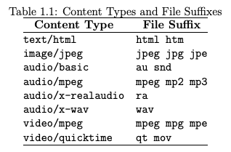

Hình 1\_Các loại file với phần mở rộng (đuôi) tương ứng

Khi máy chủ Web trả lại tài liệu cho trình duyệt, kiểu nội dung sẽ được chỉ định. Các thông tin loại nội dung cho phép trình duyệt quyết định cách xử lý nội dung đến.

Thông thường, HTML, văn bản, GIF, JPEG, PNG, v.v. được trình duyệt xử lý trực tiếp. Khác các loại như file PDF, âm thanh và video được xử lý bởi các chương trình bổ trợ hoặc trợ giúp.

#### Giới thiệu các ngôn ngữ lập trình và ngôn ngữ truy vấn được sử dụng

##### JavaScript

###### JavaScript là gì?

JavaScript (JS) là một ngôn ngữ lập trình kịch bản phía máy khách, trong đó mã lệnh được thực thi bởi trình duyệt của người dùng.

JavaScript là một trong những ngôn ngữ lập trình phổ biến bậc nhất và là ngôn ngữ không thể thiếu đối với một lập trình viên web.

Một tập tin JavaScript có phần mở rộng (đuôi) là .js

###### Một số ứng dụng của JavaScript trong thiết kế web

* Kiểm tra dữ liệu nhập vào từ biểu mẫu (form):

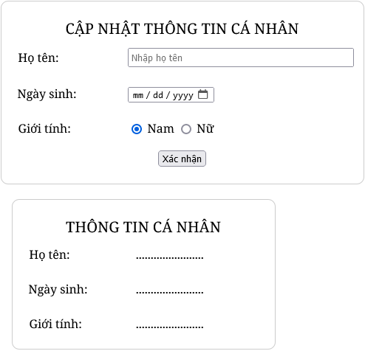

Hình 2\_Kiểm tra tính đúng đắn của thông tin điền vào biểu mẫu (form) bằng JS

* Tạo đồng hồ sinh động



Hình 3\_Tạo đồng hồ bằng JS

* Tạo máy tính đơn giản

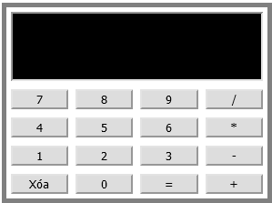

Hình 4\_Tạo máy tính đơn giản bằng JS

* Ẩn/hiện nội dung trên web v.v.

##### PHP

###### PHP là gì?

PHP (viết tắt của PHP: Hypertext Preprocessor - PHP: bộ tiền xử lý siêu văn bản) là một ngôn ngữ kịch bản phía máy chủ (các mã PHP được thực thi trên máy chủ), nó là một công cụ mạnh mẽ để tạo ra các trang web động và tương tác. Mã PHP được thực thi trên máy chủ và kết quả được trả về trình duyệt dưới dạng HTML thuần túy.

Tập tin PHP có thể được xem là sự kế thừa của tập tin HTML, ngoài việc chứa văn bản, HTML, CSS, JavaScript thì nó còn có thể chứa thêm các mã PHP.

Một tập tin PHP có phần mở rộng (đuôi) là .php

###### Cơ chế hoạt động

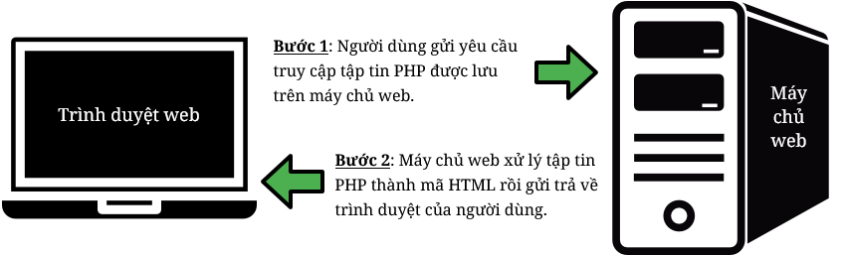

Hình 5\_Cơ chế hoạt động của PHP trên máy chủ

###### Một số ứng dụng của PHP trong thiết kế web

* Thu thập dữ liệu biểu mẫu (form)
* Tạo, mở, đọc, ghi, xóa, đóng tập tin trên máy chủ
* Thêm, xóa, sửa đổi dữ liệu trong cơ sở dữ liệu
* Mã hóa thông tin
* Làm việc với cookie
* Kiểm soát quyền truy cập của người dùng
* Xuất hình ảnh, tập tin PDF, XML, XHTML

##### MySQL

###### MySQL là gì?

MySQL là một hệ thống quản trị cơ sở dữ liệu, nó nằm trong số những hệ thống quản trị cơ sở dữ liệu phổ biến bậc nhất thế giới, được rất nhiều nhà phát triển ưa chuộng.

MySQL có những đặc điểm nổi bật sau:

* Là một hệ quản trị cơ sở dữ liệu có tốc độ cao, bảo mật, ổn định, dễ sử dụng.
* Được phát hành lần đầu tiên vào năm 1995, tính đến nay đã có lượng người dùng khổng lồ cùng với các diễn đàn hỏi đáp, sẵn sàng trợ giúp khi người dùng gặp phải bất kỳ khó khăn nào.
* MySQL là miễn phí, chúng ta có thể tải trực tiếp tại trang chủ [https://www.mysql.com](https://www.mysql.com" \t "_blank)

Bởi vì tốc độ cao cùng tính bảo mật, MySQL có thể được xem là sự lựa chọn hàng đầu trong việc phát triển các ứng dụng có truy cập cơ sở dữ liệu trên internet, nó đặc biệt phù hợp làm nơi lưu trữ dữ liệu cho các trang web được viết bằng ngôn ngữ PHP, Perl, NodeJS, . . . .

###### Mô hình lưu trữ dữ liệu trong MySQL

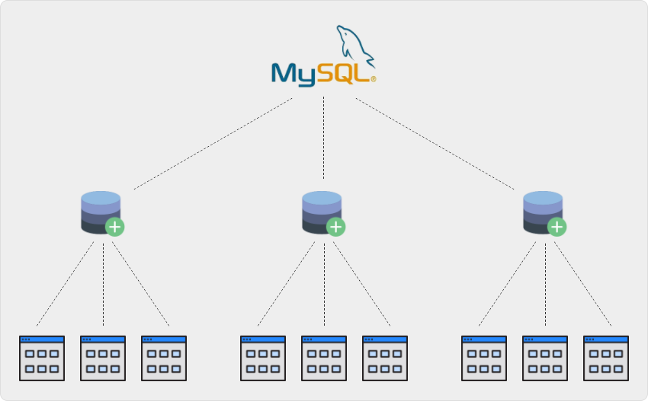

Hình 6\_Mô hình lưu trữ dữ liệu trong MySQL

### Tìm hiểu về Xampp

#### Xampp là gì?

Phần mềm Xampp là một trong những phần mềm được nhiều lập trình viên sử dụng để thiết lập website theo ngôn ngữ PHP. XAMPP có công dụng thiết lập web server có cài đặt sẵn các công cụ như PHP, Apache, MySQL… Xampp sở hữu thiết kế giao diện thân thiện với người dùng, cho phép các lập trình viên có thể đóng mở hoặc reboot các tính năng của server mọi lúc. Ngoài ra, Xampp cũng được xây dựng theo source code mở.

Đánh giá một cách tổng thể, Xampp được đánh giá là một trong những phần mềm trọng yếu trong việc xây dựng website dành cho các lập trình viên PHP. Xampp cài đặt các thành tố trọng yếu, hỗ trợ lẫn nhau bao gồm:

Apache

PHP (thiết lập nền tảng để các tập tin script \*.php hoạt động);

MySql (hệ quản trị dữ liệu)

Perl

#### Hướng dẫn cài đặt Xampp.

***Sau đây*** sẽ tiến hành đến phần cài đặt Xampp nhé. Trước tiên, bạn hãy tải về phần mềm cài đặt ở dưới đây nhé

Phiên bản XAMPP bản mới nhất

Hoặc Tải các phiên bản XAMPP khác

Bạn đã tải các phần mềm này về rồi chứ? Nếu đã xong bước này thì hãy cùng cài đặt Xampp vào máy tính của mình theo bước sau nhé.

Mở file cài đặt để tiến hành set up Xampp vào máy của bạn. Nếu các chương trình diệt virus thông báo file cài đặt này có vấn đề, hãy Ignore chúng hoặc tạm thời tắt các phần mềm này để tiếp tục cài đặt nhé.

Sau đó, bạn hãy chọn các yếu tố mà bạn muốn dùng trong Xampp. Bước này bạn hãy chọn như hình dưới đây nhé. Đây là những yếu tố quan trọng của Xampp mà Mona Media đã đề cập ở trên đấy.

Đến đây, hãy chọn nơi bạn muốn lưu Xampp nhé. Nếu lười thì có thể skip bước này để Xampp tự động lưu vào ổ C, còn không thì bạn có thể lưu ở bất cứ ổ đĩa nào bạn muốn nhé.

Xampp tự động hoàn tất phần cài đặt. Bạn chỉ cần chọn “Finish” để đóng cửa sổ cài đặt thôi nhé.

Vậy là bạn đã hoàn thành bước cài đặt Xampp vào máy tính rồi đấy. Mona Media sẽ tiếp tục phần hướng dẫn cách sử dụng Xampp nhé:

Đến đây bạn có thể đóng/mở 2 ứng dụng Apache và MySQL tùy ý để làm việc thao tác dễ dàng hơn nhé. (việc đóng 2 ứng dụng không liên quan đến quá trình hoạt động của chúng)

Click vào phpMyAdmin trong các trình duyệt web trên máy tính của bạn (Chrome, FireFox, Cốc Cốc…). Bạn sẽ thấy nhanh chóng các chỉ số phiên bản PHP – MySQL mà bạn đang dùng.

***Truy*** cập vào liên kết http://localhost/phpmyadmin (hoặc http://127.0.0.1/phpmyadmin) để bắt đầu thiết lập trang quản trị cơ sở dữ liệu cho website của bạn như dưới đây.

Đến đây, bạn sẽ bắt đầu thiết lập cơ sở dữ liệu ngôn ngữ SQL cho website của bạn. Mona Media xin hướng dẫn cho bạn cách tạo database SQL cho Xampp như chỉ dẫn dưới đây nhé:

(1) Chọn ngôn ngữ cho Xampp, ví dụ English, Vietnamese…

(2) Chọn bộ mã ký tự cho server của bạn. Chọn “Default” nhé.

(3) Đây là database mà phpMyAdmin sẽ show ra cho các bạn tham khảo.

(4) Thêm database mới cho mục (3)

(5) Nhập dữ liệu cho database mới theo ngôn ngữ dữ liệu SQL.

(6) Xuất dữ liệu SQL mới bạn vừa nhập

(7) Nhập dữ liệu SQL mới này vào database bạn mới tạo

Đặc biệt cần ghi nhớ: Lúc bạn cài đặt và sử dụng Xampp, hãy tắt hết các phần mềm đang sử dụng để phòng ngừa trường hợp bị xung đột phần mềm dẫn đến lỗi không thể triển khai Xampp được.PHP framework là gì?

PHP framework là thư viện để làm tiền đề phát triển các ứng dụng web được lập trình bằng ngôn ngữ PHP. Nhờ có framework, các ứng dụng web trở nên mượt mà hơn. Khi được cung cấp một cấu trúc cơ bản để tạo các ứng dụng, công việc của các lập trình viên sẽ tiết kiệm thời gian và công sức. PHP framework giúp các lập trình viên đẩy mạnh quá trình phát triển ứng dụng và tăng tính ổn định cho nó. Đồng thời, PHP framework còn giảm số lần phải viết lại code.

#### Ưu và nhược điểm của Xampp

* + 1. Ưu điểm

Xét về ưu điểm, Xampp được ưa chuộng và sử dụng rộng rãi bởi những điểm cộng tuyệt vời như: Có thể chạy được trên tất cả các hệ điều hành như Windows, MacOS, Linux; cấu hình cực kỳ đơn giản, dễ sử dụng cho người mới bắt đầu; Nhiều tính năng hữu ích như giả lập Server, giả lập Mail Server; tích hợp nhiều thành phần với các chức năng như Apache, PHP, MYSQL; mã nguồn mở, giao diện quản lý vô cùng tiện lợi.

* + 1. Nhược điểm

Về nhược điểm, Xampp còn tồn tại một số nhược điểm nhất định. Cụ thể: XAMPP không hỗ trợ Module; không được tích hợp Version MySQL, do đó, đôi khi sẽ mang đến sự bất tiện cho người dùng; đặc biệt nhất dung lượng của XAMPP khá nặng, khoảng 141MB cho file cài đặt.

# NỘI DUNG ĐỀ TÀI

## 3.1 Yêu Cầu Chức Năng

### 3.1.1 Yêu cầu chức năng chi tiết:

Trang Dành Cho Thành Viên Gia Đình:

1. Chức Năng Chính:

- Xem thông tin gia phả với cây gia phả trực quan.

- Cập nhật thông tin cá nhân và thông tin của thành viên khác trong gia đình (nếu được admin chủ gia phả hoặc admin web cho phép).

- Tìm kiếm thành viên theo tên, quan hệ.

- xem thông tin các thành viên và quan hệ của các thành viên.

2. Truy Cập:

- Khách có thể truy cập dưới dạng khách để xem thông tin cơ bản.

- Đăng nhập để chỉnh sửa thông tin và xem thông tin chi tiết.

Trang Admin Dành Cho Quản Lý Gia Phả:

1. Chức Năng Chính:

- Quản lý thông tin thành viên: thêm, sửa, xóa thông tin.

- Cập nhật và quản lý thông tin chung của gia phả.

- Quản lý thông báo: tạo, chỉnh sửa, xóa.

- Phân quyền và quản lý tài khoản người dùng.

2. Truy Cập:

- Truy cập dành riêng cho quản trị viên.

### 3.1.2 Đặc Tả Yêu Cầu Chi Tiết:

\*Quản Lý Thành Viên:

1. Lưu Trữ Thông Tin:

- Lưu trữ thông tin chi tiết của mỗi thành viên: họ tên, ngày sinh, quan hệ gia đình, ảnh, thông tin liên lạc.

- Các thành viên có quyền cập nhật thông tin cá nhân của mình và của người khác (nếu được phép).

- Hiển thị cây gia phả với mối quan hệ được biểu diễn trực quan.

2. Chức Năng Tìm Kiếm:

- Tìm kiếm thông tin thành viên dựa trên họ tên, ngày sinh, quan hệ gia đình, ảnh, thông tin liên lạc.

- Lọc kết quả tìm kiếm theo các tiêu chí như họ tên, ngày sinh, quan hệ gia đình, ảnh, thông tin liên lạc.

\*Quản Lý Thông Báo:

1. Thêm và Cập Nhật Thông Báo:

- Thêm và cập nhật thông tin về các sự kiện gia đình (hôn lễ, sinh nhật,….).

- Gửi thông báo tự động cho các thành viên về sự kiện sắp tới.

\*Bảo Mật và Quản Lý Tài Khoản:

1. Mật Khẩu và Khôi Phục:

- Mật khẩu phải có ít nhất 8 ký tự.

- Sử dụng email thực để khôi phục mật khẩu.

2. Phân Quyền và Bảo Mật:

- Phân quyền truy cập: thành viên thường và quản trị viên.

\*Quản Lý Đăng Nhập và Đăng Ký:

1. Tùy Chọn Đăng Nhập:

- Đăng nhập thông qua email và mật khẩu.

- Tích hợp đăng nhập bằng Google hoặc Facebook (tùy chọn).

\* Giao Diện và Trải Nghiệm Người Dùng:

1. Giao Diện Người Dùng:

- Giao diện trực quan, thân thiện với người dùng.

- Cây gia phả dễ hiểu, có khả năng tương tác.

- Hỗ trợ đáp ứng trên các thiết bị khác nhau.

\*Bảo Vệ Quyền Riêng Tư:

1. Bảo Mật Thông Tin:

- Đảm bảo thông tin cá nhân của thành viên được bảo mật.

- Cung cấp tùy chọn cài đặt riêng tư để kiểm soát thông tin hiển thị.

## 3.2 Phân tích yêu cầu chức năng.

### 3.2.1.Đăng Ký tài khoản

|  |  |
| --- | --- |
| Tên chức năng | Đăng ký tài khoản |
| Mô tả | -Nếu chưa có tài khoản, người dùng có thể đăng ký tài khoản mới để có quyền truy cập đầy đủ vào hệ thống.  -Đăng ký tài khoản mới với thông tin cơ bản như tên, email, và mật khẩu. |
| Tác Nhân | Người dùng trên web Gia Phả |
| Luồng cơ bản | 1.Người sử dụng chuyển sang TAB "ĐĂNG KÝ".  2.Nhập thông tin đăng ký.   * Số điện thoại. * Tên đăng nhập. * Ngày tháng năm sinh. * Giới tính. * Gmail   Click vào nút "ĐĂNG KÝ".   1. Hệ thống kiểm tra thông tin đăng ký.  * Kiểm tra tính hợp lệ của địa chỉ email. * Kiểm tra tính duy nhất của tên người dùng. * Kiểm tra độ mạnh của mật khẩu.   4.Nếu thông tin hợp lệ, hiển thị thông báo đăng ký thành công và chuyển về trang chủ. |
| Luồng thay thế | Luồng Thay Thế 1: Thông tin đăng ký không hợp lệ.  -Hệ thống kiểm tra tài khoản người sử dụng.  -Nếu thông tin trùng hoặc không hợp lệ, hiển thị thông báo yêu cầu nhập lại.  -Quay lại bước 2 của luồng cơ bản.  Luồng Thay Thế 2: Người sử dụng đã đăng ký tài khoản.  -Người sử dụng click vào vị trí bất kỳ ngoài form để quay về trang hiện tại. |
| Điều kiện đầu vào | -Email phải đúng định dạng.  -Mật khẩu phải có ít nhất 8 kí tự.  -Xác nhận mật khẩu phải trùng khớp với mật khẩu đã nhập. |
| Điều kiện đầu ra | Người sử dụng đăng ký tài khoản thành công trên hệ thống. |

* + 1. Đăng Nhập (đối với người dùng)

|  |  |
| --- | --- |
| -Tác Nhân | Người Dùng |
| Luồng cơ bản | 1.Người dùng nhập tên người dùng và mật khẩu.  2.Hệ thống kiểm tra thông tin đăng nhập.  3.Nếu thông tin chính xác, người dùng đăng nhập thành công và được chuyển đến trang chính. |
| Luồng thay thế | Luồng Thay Thế 1: Người dùng quên mật khẩu.  1.Nhấp vào liên kết "Quên Mật Khẩu".  2.Nhập địa chỉ email liên kết với tài khoản.  3.Hệ thống gửi email với hướng dẫn khôi phục mật khẩu.  Luồng Thay Thế 2: Người dùng nhập sai thông tin đăng nhập.  Hệ thống hiển thị thông báo lỗi và yêu cầu nhập lại thông tin chính xác. |
| Điều kiện đầu vào | Người dùng đã đăng ký tài khoản trên trang web. |
| Điều kiện đầu ra |  |

### 3.2.3 Đăng Nhập (đối với admin)

|  |  |
| --- | --- |
| Tên chức năng | Đăng nhập tài khoản của người dùng |
| Mô tả | Chức năng này cho phép admin đăng nhập vào hệ thống mà không cần phải đăng ký tài khoản từ trước. Tài khoản admin được cấp từ bên thứ ba và có quyền truy cập và quản lý toàn bộ hệ thống. |
| Tác Nhân | Admin: Người quản trị hệ thống muốn đăng nhập và thực hiện các nhiệm vụ quản lý. |
| Luồng cơ bản | 1.Admin truy cập trang đăng nhập.  2.Admin nhập thông tin đăng nhập, bao gồm tên đăng nhập và mật khẩu.  3.Hệ thống xác thực thông tin đăng nhập của admin.  4.Nếu thông tin đúng, admin được chuyển hướng vào trang quản lý hệ thống.  5.Hệ thống ghi lại sự kiện đăng nhập và cập nhật thông tin về hoạt động của admin. |
| Luồng thay thế | Luồng thay thế 1: Nếu thông tin đăng nhập không chính xác:  - Hệ thống thông báo lỗi và yêu cầu admin nhập lại thông tin đăng nhập(quay về bước 1 của luồng cơ bản) |
| Điều kiện đầu vào | - Hệ thống đã được cấu hình để cho phép đăng nhập của admin từ bên thứ ba.  - Admin có thông tin đăng nhập (tên đăng nhập và mật khẩu) từ bên thứ ba.  -Admin đăng nhập thành công thì sẽ xuất ra thông báo |
| Điều kiện đầu ra | - Admin đăng nhập thành công và có quyền truy cập vào hệ thống quản lý.  - Hệ thống ghi lại thông tin về sự kiện đăng nhập để theo dõi và bảo mật hệ thống. |
|  |  |

### 3.2.4 Quên mật khẩu

|  |  |
| --- | --- |
| Tên chức năng | Quên Mật Khẩu và Đặt Lại |
| Mô tả | Chức năng này cho phép người dùng đặt lại mật khẩu nếu họ quên mật khẩu hiện tại. Người dùng sẽ nhận được một liên kết đặc biệt để đặt lại mật khẩu qua email đã đăng ký. |
| Tác Nhân | Người muốn đặt lại mật khẩu do quên mật khẩu hiện tại. |
| Luồng cơ bản | 1.Người dùng click Quên Mật Khẩu trên Đăng Nhập  2.Hệ thống yêu cầu người dùng nhập địa chỉ email đã đăng ký tài khoản.  3.Người dùng nhập địa chỉ email và nhấn nút "Gửi Liên Kết Đặt Lại Mật Khẩu".  4.Hệ thống kiểm tra xem email có tồn tại trong hệ thống hay không.  5.Nếu email tồn tại, hệ thống gửi một liên kết đặc biệt đến email đó để người dùng đặt lại mật khẩu.  6.Người dùng kiểm tra email và nhấp vào liên kết để chuyển hướng đến trang Đặt Lại Mật Khẩu.  7.Người dùng nhập mật khẩu mới và xác nhận mật khẩu.  8.Hệ thống lưu trữ mật khẩu mới sau khi xác nhận. |
| Luồng thay thế | Nếu email không tồn tại trong hệ thống:  Hiển thị thông báo lỗi và hướng dẫn người dùng kiểm tra lại địa chỉ email.  Nếu liên kết đặt lại đã hết hạn:  Cung cấp cơ hội để người dùng yêu cầu một liên kết mới. |
| Điều kiện đầu vào | - Hệ thống đã lưu trữ thông tin tài khoản và địa chỉ email của người dùng.  Người dùng đã đăng ký tài khoản và có địa chỉ email hợp lệ. |
| Điều kiện đầu ra | - Người dùng đã đặt lại mật khẩu thành công và có thể đăng nhập bằng mật khẩu mới.  Hệ thống đã cập nhật mật khẩu mới của người dùng.- |

### 3.2.5.Tìm Kiếm Thành Viên

|  |  |
| --- | --- |
| Tên chức năng | Tìm Kiếm Thành Viên |
| Mô tả | Chức năng này giúp người dùng dễ dàng tìm kiếm thành viên trong gia phả dựa trên nhiều tiêu chí như tên, quan hệ, giới tính và các yếu tố khác. Người dùng có thể sử dụng chức năng này để nhanh chóng xem thông tin chi tiết về thành viên mong muốn. |
| Tác Nhân | Người quan tâm đến việc tìm kiếm thông tin về thành viên trong gia phả. |
| Luồng cơ bản | 1.Người dùng truy cập vào trang Tìm Kiếm Thành Viên.  2.Hệ thống hiển thị giao diện tìm kiếm với các ô nhập liệu cho các tiêu chí tìm kiếm như tên, quan hệ, giới tính, và ngày sinh.  3.Người dùng nhập thông tin cụ thể hoặc một phần thông tin cần tìm kiếm.  4.Người dùng nhấn nút tìm kiếm để hệ thống trả về kết quả dựa trên các tiêu chí đã nhập.  5.Hệ thống hiển thị danh sách thành viên thỏa mãn các tiêu chí tìm kiếm, kèm theo thông tin chi tiết về mỗi thành viên |
| Luồng thay thế | Nếu người dùng nhập thông tin không chính xác hoặc không có kết quả:  - Hiển thị thông báo rõ ràng và hướng dẫn người dùng nhập lại thông tin đúng . |
| Điều kiện đầu vào | - Hệ thống đã được cập nhật với đầy đủ thông tin về thành viên trong gia phả.  - Người dùng đã đăng nhập vào tài khoản để có quyền truy cập vào chức năng tìm kiếm thành viên. |
| Điều kiện đầu ra | Người dùng nhận được danh sách các thành viên thỏa mãn các tiêu chí tìm kiếm của họ.  Thông tin chi tiết về mỗi thành viên được hiển thị một cách rõ ràng và dễ hiểu.. |

### 3.2.6 Xem cây gia phả và các mối liện hệ giữa các thành viên

|  |  |
| --- | --- |
| Tên chức năng | Xem Cây Gia Phả và Mối Liên Hệ |
| Mô tả | Chức năng này mang lại trải nghiệm thú vị và giáo dục cho người dùng khi khám phá cây gia phả và mối liên hệ giữa các thành viên trong gia đình. Người dùng xem chi tiết về mỗi thành viên và thấy rõ mối quan hệ gia đình thông qua biểu đồ trực quan. |
| Tác Nhân | Người Dùng: Người quan tâm đến lịch sử gia đình và muốn hiểu rõ về mối liên hệ giữa các thành viên. |
| Luồng cơ bản | 1.Người dùng truy cập trang Xem Cây Gia Phả.  2.Hệ thống hiển thị biểu đồ gia phả bắt đầu từ người dùng hoặc thành viên cụ thể.  3.Người dùng có thể dễ dàng di chuyển giữa các thế hệ và nhấp vào thành viên để xem thông tin chi tiết.  4.Biểu đồ màu sắc và các biểu tượng giúp phân biệt giới tính và mối quan hệ gia đình.  5.Hiển thị mối liên hệ gia đình qua các đường nối hoặc biểu tượng đặc biệt. |
| Luồng thay thế | Nếu người dùng muốn tìm kiếm thông tin cụ thể:  Cung cấp chức năng tìm kiếm để nhanh chóng đưa họ đến thành viên hoặc thông tin mong muốn.  Nếu cây gia phả phức tạp:  Kích thích chức năng zoom để người dùng có thể dễ dàng xem và điều chỉnh quan điểm của mình. |
| Điều kiện đầu vào | - Hệ thống đã được cập nhật với thông tin chi tiết về gia đình và mối liên hệ giữa các thành viên.  - Người dùng đã đăng nhập vào tài khoản để truy cập vào cây gia phả. |
| Điều kiện đầu ra | -Người dùng có thể xem cây gia phả và hiểu rõ về mối liên hệ giữa các thành viên.. |

### 3.2.7 Thêm thành viên mới

|  |  |
| --- | --- |
| Tên chức năng | Thêm thành viên vào gia phả |
| Mô tả | Quản lý website thêm thành viên vào gia phả trên hệ thống. |
| Tác nhân | Quản lý website |
| Luồng cơ bản | 1. Ở trang quản trị, người dùng click vào "DANH SÁCH GIA PHẢ" 2. Danh sách gia phả sẽ hiển thị trên giao diện, người sử dụng click vào gia phả cụ thể mà họ muốn thêm thành viên. 3. Hệ thống sẽ chuyển đến trang gia phả, người sử dụng click vào nút "THÊM THÀNH VIÊN" 4. Hệ thống hiển thị form thêm mới thành viên, người sử dụng tiến hành nhập các thông tin cần thiết để tạo mới thành viên trong gia phả. 5. Sau khi nhập xong các thông tin, người sử dụng click vào "LƯU" để tiến hành thêm mới thành viên. 6. Hệ thống sẽ kiểm tra các thông tin vừa nhập xem có hợp lệ hay không. 7. Thông tin hợp lệ, hệ thống thêm thành viên vào gia phả và hiển thị thông báo thành công. 8. Hệ thống chuyển về trang gia phả để người dùng kiểm tra danh sách thành viên mới được cập nhật. |
| Luồng thay thế | Luồng thay thế 1: Thông tin thành viên không hợp lệ  Từ bước 6 của luồng cơ bản, hệ thống sẽ kiểm tra tính hợp lệ của thông tin vừa nhập (các trường bắt buộc có để trống không, các trường có nhập đúng kiểu dữ liệu hay không, ...).  Nếu thông tin không hợp lệ, hệ thống sẽ hiển thị thông báo lỗi cho người sử dụng biết và yêu cầu họ nhập lại các thông tin cần thiết.  Quay lại bước 4 của luồng cơ bản cho đến khi thông tin hợp lệ thì chuyển tới bước 7 luồng cơ bản. |
| Điều kiện đầu vào | * Người sử dụng phải đăng nhập để thực hiện chức năng. * Tên thành viên, ngày sinh, quan hệ với gia phả là bắt buộc. * Các trường khác như giới tính, địa chỉ, nghề nghiệp là tùy chọn. * Hệ thống sẽ tự động gán gia phả cho thành viên dựa trên gia phả mà người sử dụng đã chọn trước đó. * . |
| Điều kiện đầu ra | Người sử dụng thêm được thành viên mới vào gia phả trên hệ thống. |

### 3.2.8 Sửa thông tin cá nhân thành viên

|  |  |
| --- | --- |
| Tên chức năng | Sửa thông tin thành viên gia phả |
| Mô tả | Người dùng sửa thông tin cá nhân của bản thân |
| Tác nhân | Người dùng |
| Luồng cơ bản | 1. Người dùng click vào "THÔNG TIN CÁ NHÂN" 2. Hệ thống hiển thị thông tin chi tiết của thành viên và cung cấp chức năng sửa thông tin. 3. Người sử dụng tiến hành chỉnh sửa các thông tin cần thiết của bản thân. 4. Sau khi hoàn thành sửa thông tin, người sử dụng click vào "LƯU" để lưu lại các thay đổi. 5. Hệ thống sẽ kiểm tra các thông tin đã được sửa xem có hợp lệ hay không. 6. Thông tin hợp lệ, hệ thống cập nhật thông tin thành viên và hiển thị thông báo thành công. 7. Hệ thống chuyển về trang gia phả để người dùng kiểm tra thông tin đã được cập nhật. |
| Luồng thay thế | Luồng thay thế 1: Thông tin thành viên không hợp lệ  Từ bước 5 của luồng cơ bản, hệ thống sẽ kiểm tra tính hợp lệ của các thông tin đã được sửa (các trường bắt buộc có để trống không, các trường có nhập đúng kiểu dữ liệu hay không, ...).  Nếu thông tin không hợp lệ, hệ thống sẽ hiển thị thông báo lỗi cho người sử dụng biết và yêu cầu họ chỉnh sửa lại các thông tin cần thiết.  Quay lại bước 3 của luồng cơ bản cho đến khi thông tin hợp lệ thì chuyển tới bước 6 luồng cơ bản. |
| Điều kiện đầu vào | * Người sử dụng phải đăng nhập để thực hiện chức năng. * Thành viên trong gia phả đã tồn tại và có thông tin chi tiết. * Các trường thông tin của thành viên có thể sửa đổi. * Các trường bắt buộc phải nhập đầy đủ thông tin. |
| Điều kiện đầu ra | Người sử dụng đã sửa thành công thông tin thành viên trong gia phả và hệ thống đã cập nhật lại thông tin của thành viên đó. |

### 3.2.9 Xóa thành viên ra khỏi gia phả

|  |  |
| --- | --- |
| Tên chức năng | Xóa thành viên vào gia phả |
| Mô tả | Quản lý website xóa thành viên vào gia phả trên hệ thống. |
| Tác nhân | Quản lý website |
| Luồng cơ bản | 1. Ở trang quản trị, người dùng click vào "DANH SÁCH GIA PHẢ" 2. Danh sách gia phả sẽ hiển thị trên giao diện, người sử dụng click vào gia phả cụ thể mà họ muốn xóa thành viên. 3. Hệ thống sẽ chuyển đến trang gia phả, người sử dụng tìm và chọn thành viên mà họ muốn xóa. 4. Hệ thống hiển thị thông tin chi tiết của thành viên và cung cấp chức năng xóa thành viên. 5. Người sử dụng xác nhận xóa thành viên bằng cách click vào nút "XÓA". 6. Hệ thống hiển thị cảnh báo xác nhận xóa thành viên và yêu cầu người sử dụng xác nhận lần nữa. 7. Người sử dụng xác nhận xóa thành viên bằng cách click vào nút "XÁC NHẬN XÓA". 8. Hệ thống xóa thành viên khỏi gia phả và hiển thị thông báo xóa thành công. 9. Hệ thống chuyển về trang gia phả để người dùng kiểm tra danh sách thành viên đã được cập nhật. |
| Luồng thay thế | Không có luồng thay thế trong trường hợp này. |
| Điều kiện đầu vào | * Người sử dụng phải đăng nhập để thực hiện chức năng. * Thành viên trong gia phả đã tồn tại và có thông tin chi tiết. * Người sử dụng có quyền truy cập và xóa thành viên trong gia phả. |
| Điều kiện đầu ra | Người sử dụng đã xóa thành viên thành công khỏi gia phả và hệ thống đã cập nhật lại danh sách thành viên trong gia phả. |

### 3.2.10 User gửi yêu cầu truy cập

|  |  |
| --- | --- |
| Tên chức năng | Gửi yêu cầu quyền truy cập |
| Mô tả | Người dùng gửi yêu cấu quyền truy cập đến người quản lý website |
| Tác nhân | Người dùng |
| Luồng cơ bản | 1. Người dùng đăng nhập vào hệ thống . 2. Truy cập vào nút yêu cầu phân quyền. 3. Hệ thống hiển thị các quyền thêm, sửa, xóa thành viên trong gia phả. 4. Người dùng chọn chức năng mà mình mong muốn 5. Hệ thống hiển thị gửi yêu cầu phân quyền thành công 6. Yêu cầu phân quyền sẽ được gửi đến quản lý website 7. Sau khi kiểm tra thông tin của người dùng quản lý website sẽ phân quyền cho người dùng |
| Luồng thay thế | Luồng thay thế 1: Thông tin thành viên không hợp lệ |
| Điều kiện đầu vào | * Người quản lý phải đăng nhập vào hệ thống với tư cách quản trị. * Danh sách người dùng và vai trò đã được tạo trên hệ thống. * Các quyền truy cập đã được định nghĩa và có sẵn trong hệ thống. |
| Điều kiện đầu ra | Người quản lý đã phân quyền truy cập thành công cho người dùng hoặc vai trò cụ thể trong hệ thống.  Các quyền truy cập đã được cập nhật và áp dụng khi người dùng hoặc vai trò đó truy cập vào các chức năng và nội dung trên hệ thống. |

### 3.2.11 Admin phân quyền cho user

|  |  |
| --- | --- |
| Tên chức năng | Phân quyền truy cập |
| Mô tả | Quản lý website phân quyền truy cập vào các chức năng và nội dung trên hệ thống |
| Tác nhân | Quản lý website |
| Luồng cơ bản | 1. Quản lý website đăng nhập vào hệ thống với tư cách quản trị. 2. Truy cập vào trang quản trị và tìm đến chức năng "PHÂN QUYỀN TRUY CẬP" hoặc tương tự. 3. Hệ thống hiển thị danh sách người dùng hoặc vai trò trên giao diện. 4. Người quản lý chọn người dùng cụ thể hoặc vai trò mà họ muốn phân quyền. 5. Hệ thống hiển thị các quyền truy cập và phân quyền tương ứng cho người dùng hoặc vai trò đó. 6. Người quản lý tiến hành thay đổi quyền truy cập bằng cách chọn hoặc bỏ chọn các quyền truy cập tương ứng. 7. Sau khi hoàn thành phân quyền truy cập, người quản lý lưu lại các thay đổi. 8. Hệ thống cập nhật quyền truy cập cho người dùng hoặc vai trò đó và hiển thị thông báo thành công. |
| Luồng thay thế | Không có luồng thay thế trong trường hợp này. |
| Điều kiện đầu vào | * Người quản lý phải đăng nhập vào hệ thống với tư cách quản trị. * Danh sách người dùng và vai trò đã được tạo trên hệ thống. * Các quyền truy cập đã được định nghĩa và có sẵn trong hệ thống. |
| Điều kiện đầu ra | Người quản lý đã phân quyền truy cập thành công cho người dùng hoặc vai trò cụ thể trong hệ thống.  Các quyền truy cập đã được cập nhật và áp dụng khi người dùng hoặc vai trò đó truy cập vào các chức năng và nội dung trên hệ thống. |

### 3.2.12 User xem thông tin cá nhân

|  |  |
| --- | --- |
| Tên chức năng | Xem thông tin cá nhân trong gia phả |
| Mô tả | Quản lý website cho phép người dùng xem thông tin cá nhân của thành viên trong gia phả trên hệ thống. |
| Tác nhân | Người dùng |
| Luồng cơ bản | 1. Người dùng truy cập vào trang gia phả trên website. 2. Người dùng tìm kiếm hoặc chọn thành viên gia phả mà họ muốn xem thông tin. 3. Hệ thống hiển thị thông tin chi tiết của thành viên trong gia phả, bao gồm tên, ngày sinh, quan hệ gia đình, và các thông tin khác liên quan. 4. Người dùng đọc và xem thông tin cá nhân của thành viên trong gia phả. |
| Luồng thay thế | Không có luồng thay thế trong trường hợp này. |
| Điều kiện đầu vào | * Người dùng đã truy cập vào trang gia phả trên website. * Thành viên trong gia phả đã tồn tại và có thông tin cá nhân. |
| Điều kiện đầu ra | Người dùng đã xem thông tin cá nhân của thành viên trong gia phả trên hệ thống.  Hệ thống hiển thị thông tin chi tiết của thành viên trong gia phả một cách chính xác và đáng tin cậy. |

### 3.2.13 Admin xem thông tin thành viên

|  |  |
| --- | --- |
| Tên chức năng | Xem thông tin người trong gia phả (dành cho admin) |
| Mô tả | Chức năng này cho phép admin xem thông tin chi tiết của thành viên trong gia phả trên hệ thống. |
| Tác nhân | Quản lý website |
| Luồng cơ bản | 1. Admin đăng nhập vào hệ thống quản trị. 2. Admin truy cập vào trang quản lý gia phả hoặc trang danh sách thành viên trong gia phả. 3. Admin tìm và chọn thành viên cụ thể mà muốn xem thông tin. 4. Hệ thống hiển thị thông tin chi tiết của thành viên trong gia phả, bao gồm tên, ngày sinh, quan hệ gia đình, và các thông tin khác liên quan. 5. Admin đọc và xem thông tin chi tiết của thành viên trong gia phả. |
| Luồng thay thế | Không có luồng thay thế trong trường hợp này. |
| Điều kiện đầu vào | * Admin đã đăng nhập vào hệ thống quản trị. * Thành viên trong gia phả đã tồn tại và có thông tin chi tiết. |
| Điều kiện đầu ra | Admin đã xem thông tin chi tiết của thành viên trong gia phả trên hệ thống.  Hệ thống hiển thị thông tin chi tiết của thành viên trong gia phả một cách chính xác và đáng tin cậy. |

### 3.2.14 . Lọc và tìm kiếm kết quả

|  |  |
| --- | --- |
| Tên chức năng | Lọc và tìm kiếm thành viên ở trang tìm kiếm |
| Mô tả | Người sử dụng lọc và tìm kiếm thành viên trên hệ thống ở trang tìm kiếm |
| Tác nhân | Người dùng trang gia phả |
| Luồng cơ bản | 1. Ở trang tìm kiếm, người sử dụng có thể chọn lọc tìm kiếm theo “Họ tên”, “Ngày tháng năm sinh”, “Thông tin liên lạc”. Ngoài ra người sử dụng có thể sắp xếp phim theo “Độ tuổi” và “Mối quan hệ”. 2. Sau khi tiến hành chọn các tùy chọn, hệ thống sẽ tiến hành lọc thành viên theo tùy chọn của người sử dụng. |
| Luồng thay thế | Người sử dụng không muốn lọc, tìm kiếm thành viên nữa   1. Sau khi chọn các tùy chọn lọc và tìm kiếm, trên giao diện sẽ hiển thị nút “BỎ LỌC”, khi người sử dụng không muốn sử dụng lọc nữa, người dùng sẽ click vào nút “BỎ LỌC”. 2. Hệ thống sẽ loại bỏ các tùy chọn lọc & tìm kiếm và quay trờ lại giao diện tìm kiếm phim ban đầu. |
| Điều kiện đầu vào | Người sử dụng chọn các tùy chọn lọc và tìm kiếm thành viên |
| Điều kiện đầu ra | Người sử dụng lọc và tìm kiếm được thành viên cần tìm (Hoặc không tìm được) trên hệ thống. |

### 3.2.15. Gửi thông báo tự động tới thành viên

|  |  |
| --- | --- |
| Tên chức năng | Gửi thông báo tự động tới thành viên trong gia phả |
| Mô tả | Chức năng này cho phép gửi thông báo tự động tới các thành viên của web gia phả để thông báo về các sự kiện, cập nhật hoặc tin tức quan trọng liên quan đến gia đình hoặc hệ thống. |
| Tác nhân | Hệ thống hoặc người quản trị web gia phả. |
| Luồng cơ bản | 1. Người quản trị web gia phả đăng nhập vào hệ thống. 2. Người quản trị truy cập vào trang quản lý thông báo hoặc gửi thông báo tự động. 3. Người quản trị lựa chọn loại thông báo cần gửi (sự kiện, cập nhật, tin tức, vv.) và tạo nội dung thông báo. 4. Người quản trị chọn danh sách các thành viên muốn gửi thông báo. 5. Người quản trị xác nhận thông báo và gửi đi. 6. Hệ thống gửi thông báo tự động tới tất cả các thành viên được chọn. 7. Thành viên nhận thông báo qua email, tin nhắn trong ứng dụng, hoặc thông báo trên trang web gia phả. |
| Luồng thay thế | 1. Nếu người quản trị không chọn danh sách thành viên cụ thể, hệ thống gửi thông báo tự động tới tất cả các thành viên trong hệ thống. 2. Nếu thông báo gặp lỗi khi gửi, hệ thống thông báo cho người quản trị và hướng dẫn sửa lỗi hoặc thử gửi lại. |
| Điều kiện đầu vào | 1. Người quản trị đã đăng nhập vào hệ thống. 2. Người quản trị có quyền truy cập và gửi thông báo. |
| Điều kiện đầu ra | 1. Thông báo tự động được gửi thành công tới các thành viên được chọn. 2. Thành viên nhận được thông báo và có thể xem nội dung thông báo. |

### 3.2.16. Bảo mật thông tin cá nhân

|  |  |
| --- | --- |
| Tên chức năng | Bảo mật thông tin cá nhân người dùng |
| Mô tả | Chức năng này nhằm đảm bảo bảo mật thông tin cá nhân của thành viên trên web gia phả bằng cách áp dụng các biện pháp bảo vệ và quản lý thông tin cá nhân của người dùng. |
| Tác nhân | Hệ thống web gia phả, người quản trị, thành viên trang web gia phả. |
| Luồng cơ bản | 1. Người quản trị web gia phả thiết lập các biện pháp bảo mật thông tin cá nhân, bao gồm các quy định và chính sách bảo mật. 2. Thành viên truy cập vào trang cá nhân hoặc cài đặt tài khoản trên trang web gia phả. 3. Thành viên cung cấp thông tin cá nhân như tên, địa chỉ, thông tin gia đình, và các thông tin khác theo yêu cầu. 4. Hệ thống web gia phả lưu trữ thông tin cá nhân một cách bảo mật, sử dụng các biện pháp như mã hóa dữ liệu, kiểm soát truy cập, và xác thực người dùng. 5. Thành viên có quyền chỉnh sửa, cập nhật, hoặc xóa thông tin cá nhân của mình thông qua giao diện trang cá nhân hoặc cài đặt tài khoản. 6. Người quản trị và các thành viên có quyền truy cập vào thông tin cá nhân chỉ theo yêu cầu và với mục đích xử lý hợp pháp. |
| Luồng thay thế | 1. Nếu thành viên không cung cấp thông tin cá nhân yêu cầu, họ có thể không thể sử dụng các tính năng và dịch vụ liên quan đến web gia phả. 2. Nếu hệ thống web gia phả phát hiện bất kỳ hoạt động không hợp pháp hoặc vi phạm bảo mật thông tin cá nhân, nó sẽ áp dụng các biện pháp để ngăn chặn và xử lý việc vi phạm. |
| Điều kiện đầu vào | 1. Thành viên truy cập vào trang cá nhân hoặc cài đặt tài khoản trên web gia phả. 2. Người quản trị đã thiết lập các biện pháp bảo mật thông tin cá nhân. |
| Điều kiện đầu ra | 1. Thông tin cá nhân của thành viên được bảo mật và quản lý an toàn. 2. Thành viên có quyền kiểm soát thông tin cá nhân của mình, bao gồm cập nhật, chỉnh sửa và xóa thông tin. |

**3.3 Biểu đồ Use-case**

***3.3.1 Use-case tổng quát chức năng cây gia phả***

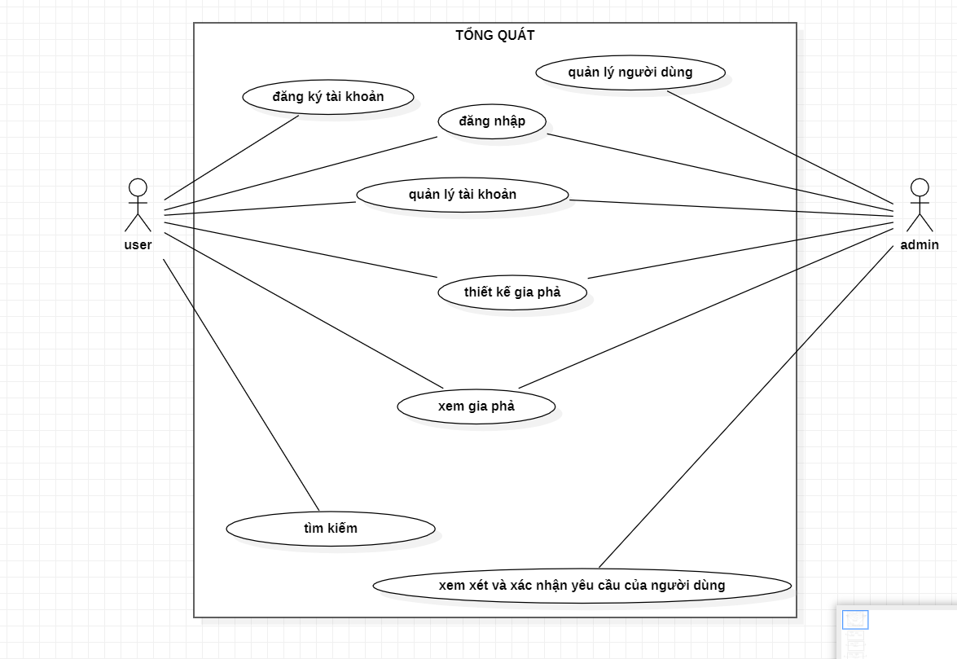

3.3.2 ***Use-case đăng ký***

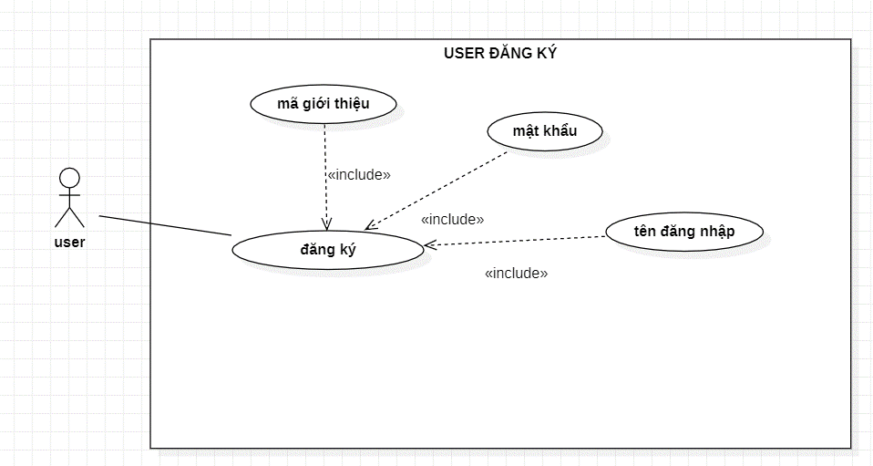

3.3.3 ***Use-case đăng nhập***

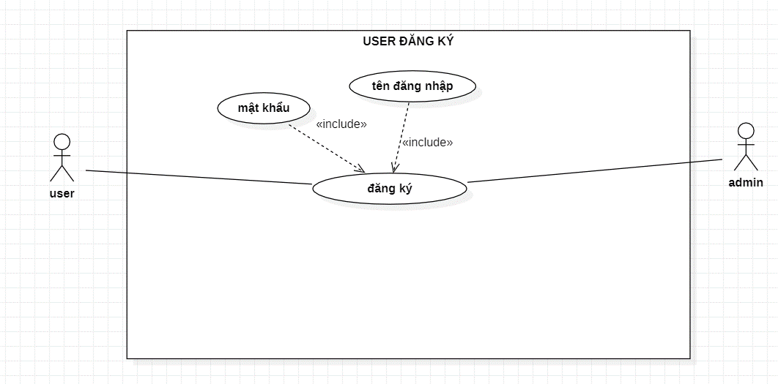

3.3.4 ***Use-case tài khoản cá nhân***

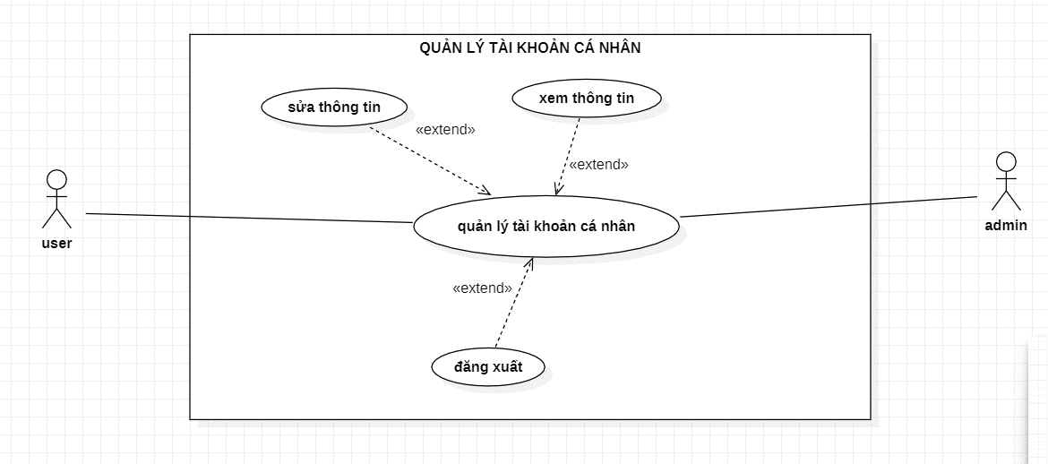

3.3.5 ***Use-case thiết kế cây gia phả***

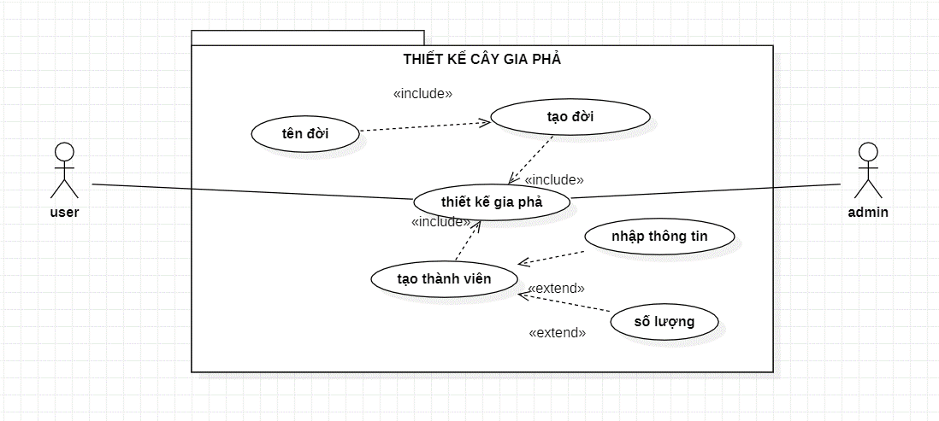

3.3.6 ***Use-case xem cây gia phả***

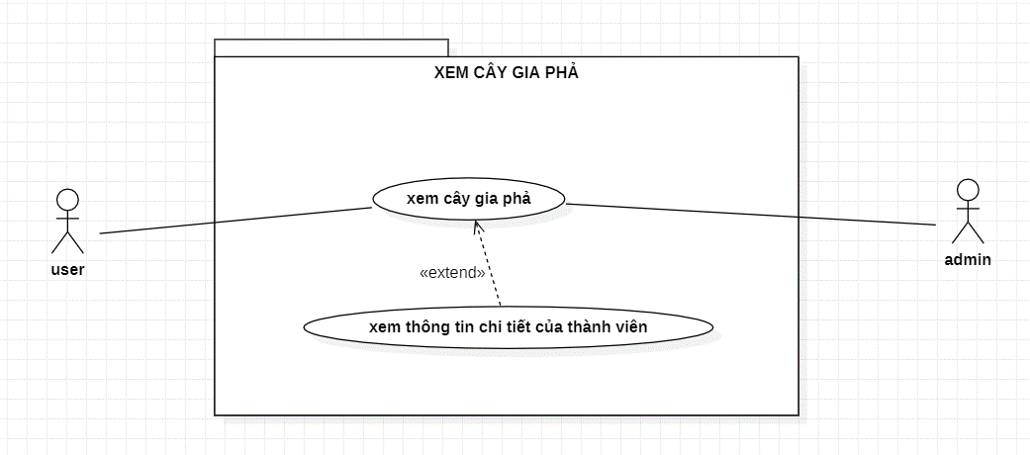

3.3.7 ***Use-case tìm kiếm***

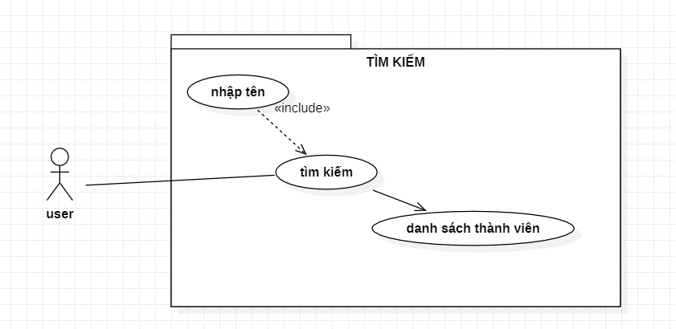

3.3.8 ***Use-case của admin quản lý user***

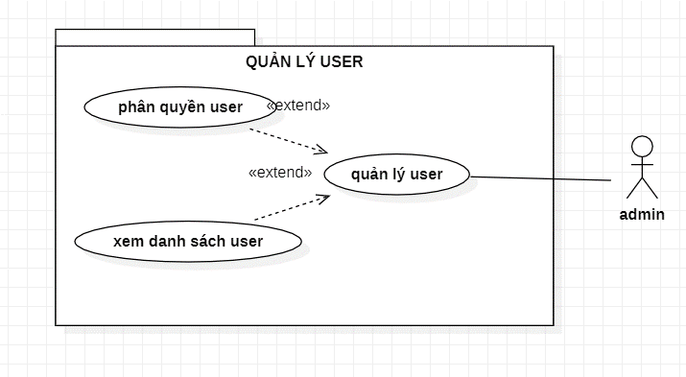

**3.4 Biểu đồ hoạt động**

3.4.1 Biểu đồ hoạt động đăng ký

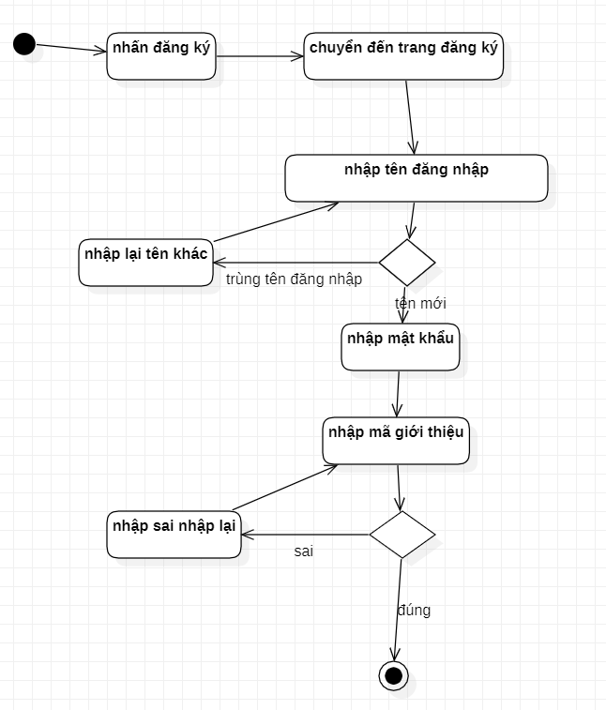

3.4.2 Biểu đồ hoạt động đăng nhập

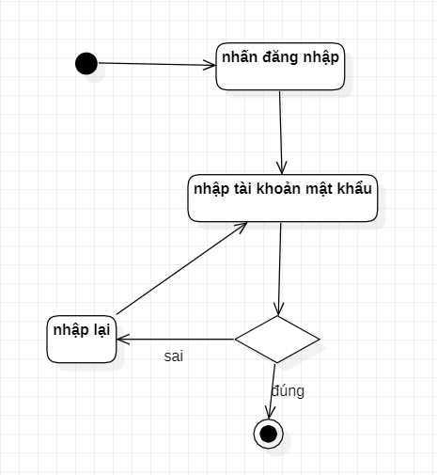

3.4.3 Biểu đồ hoạt động quản lý tài khoản

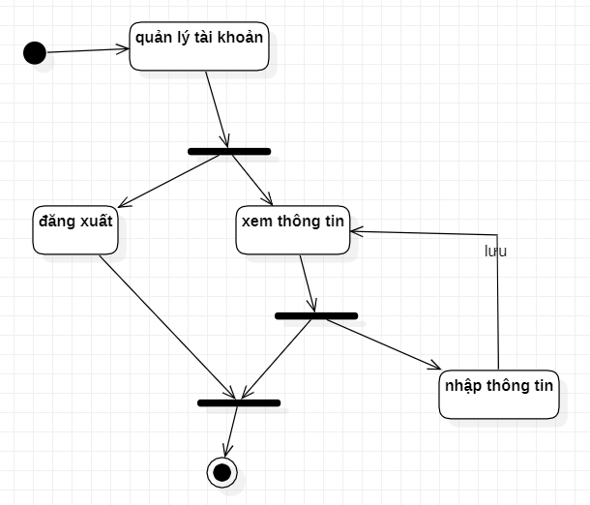

3.4.4 Biểu đồ hoạt động tạo cây gia phả

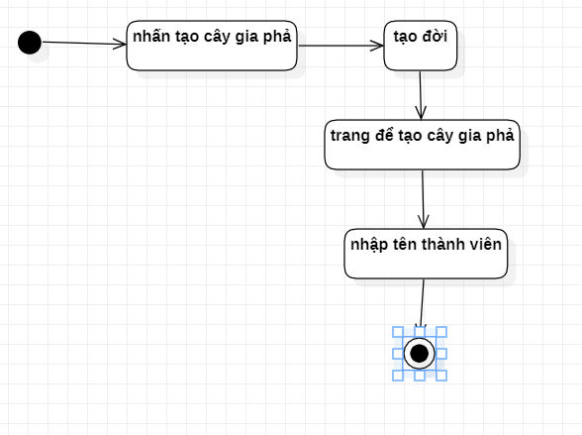

3.4.5 Biểu đồ hoạt động tạo thành viên trong cây gia phả

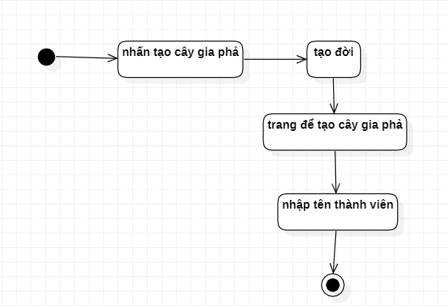

3.4.6 Biểu đồ hoạt động tìm kiếm thành viên

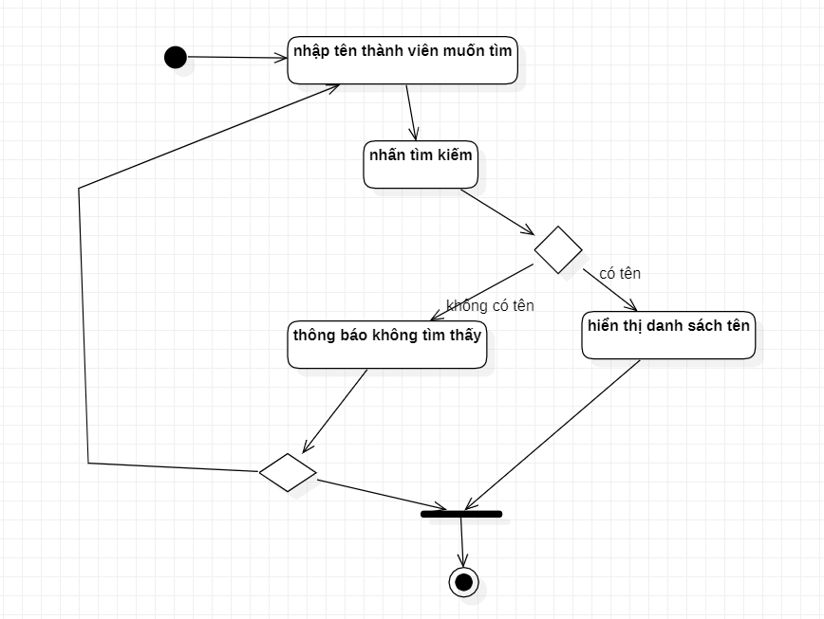

3.4.7 Biểu đồ hoạt động của admin quản lý user

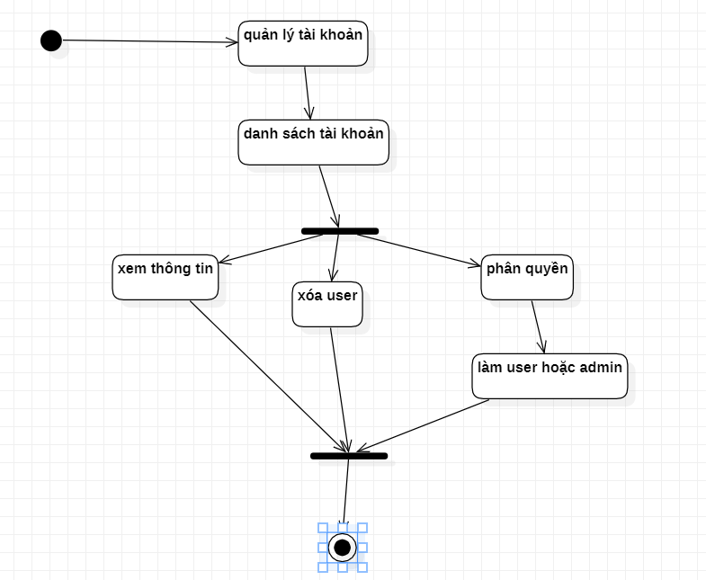

## 3.5 Biểu đồ tuần tự

3.5.1 Biểu đồ tuần tự đăng ký

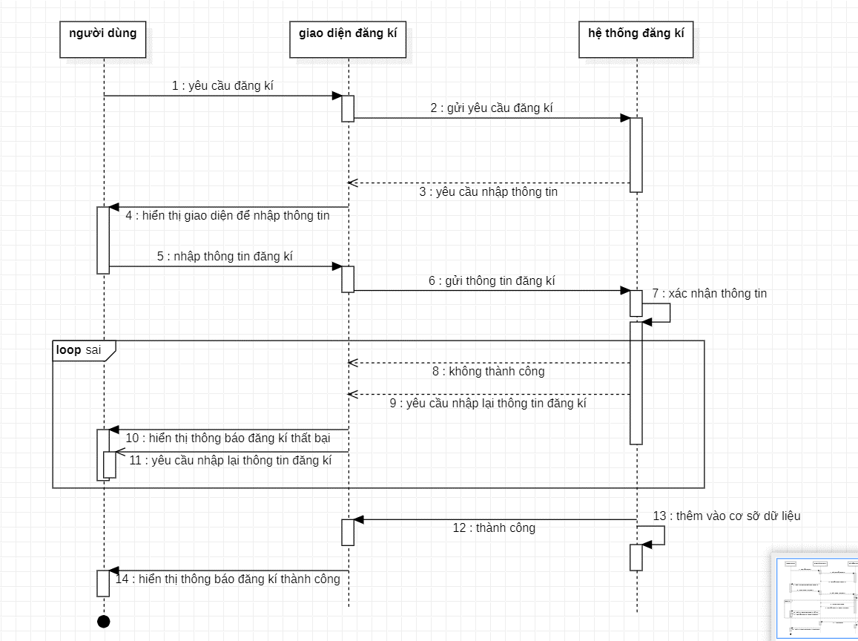

3.5.2 Biểu đồ tuần tự đăng nhập

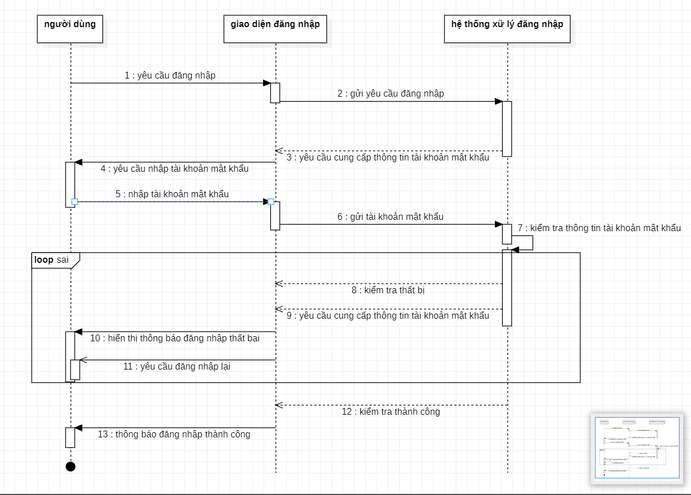

3.5.3 Biểu đồ tuần tự xem thông tin

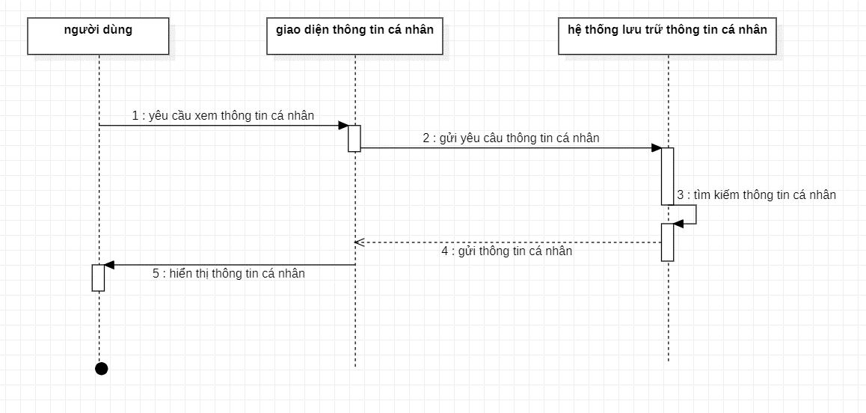

3.5.4 Biểu đồ tuần tự tìm kiếm thành viên

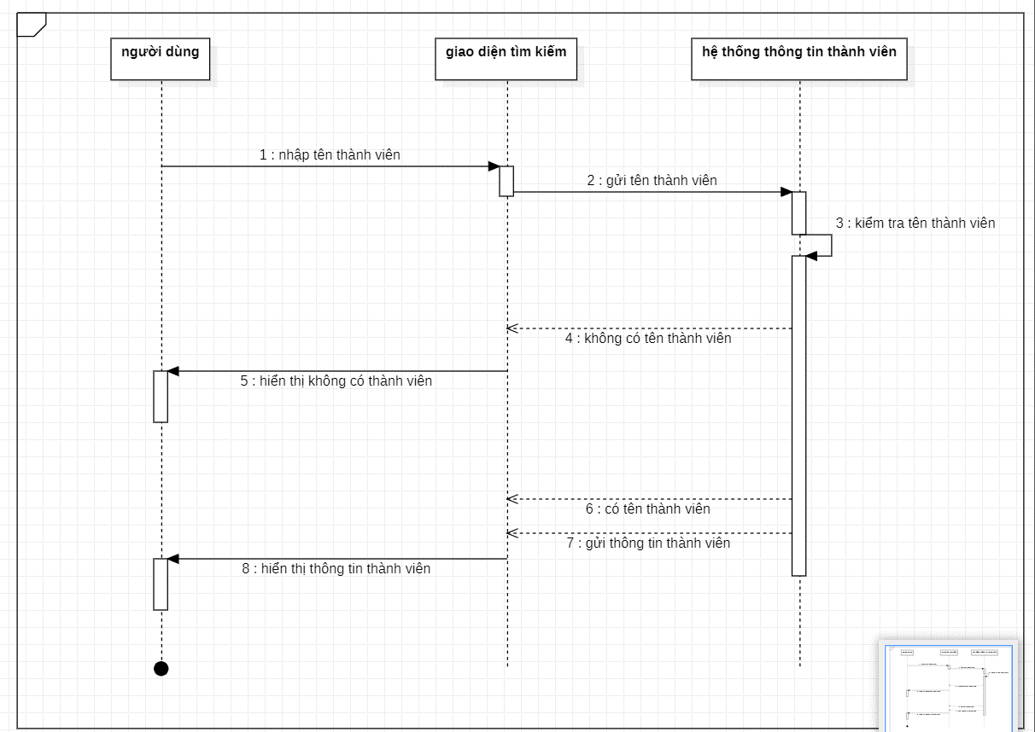

3.5.5 Biểu đồ tuần tự sửa thông tin

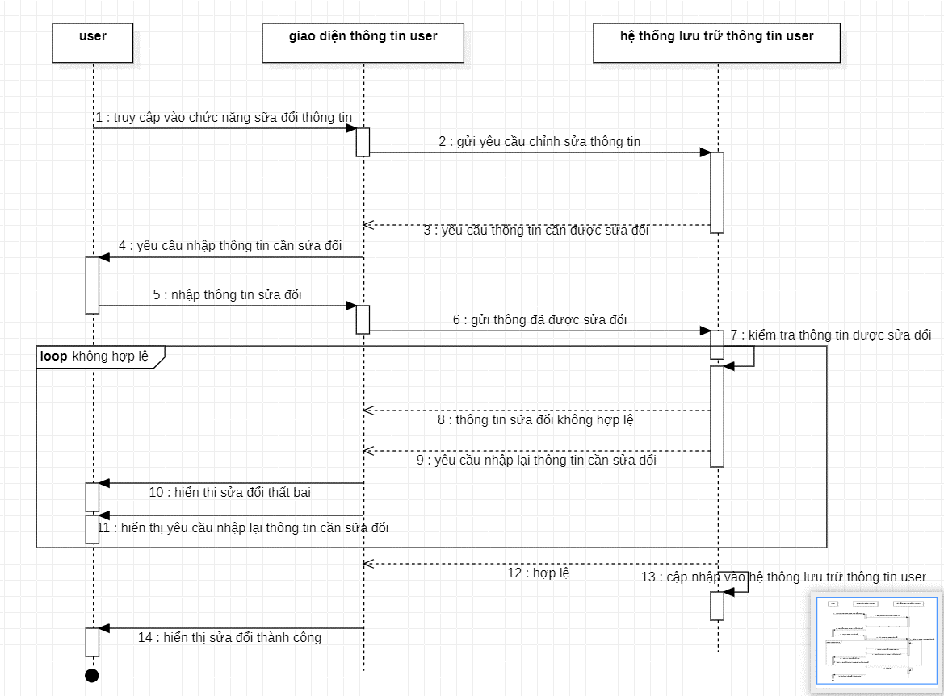

#### Lược đồ quan hệ

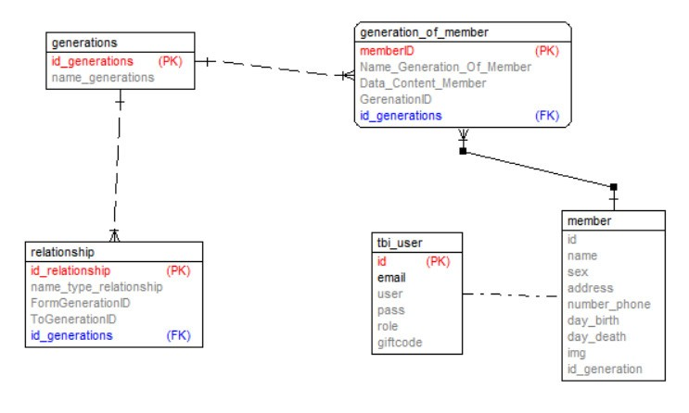

Hình 8\_Lược đồ quan hệ

#### Cấu trúc bảng

##### generation\_of\_member`

CREATE TABLE `generation\_of\_member` (

`MemberID` int(11) NOT NULL,

`Name\_Generation\_Of\_Member` varchar(255) NOT NULL,

`Data\_Content\_Member` text NOT NULL,

`GenerationID` int(11) NOT NULL) ENGINE=InnoDB DEFAULT CHARSET=utf8mb4 COLLATE=utf8mb4\_general\_ci;

-Chỉ mục cho các bảng đã đổ

-Chỉ mục cho bảng `generation\_of\_member`

ALTER TABLE `generation\_of\_member`

ADD PRIMARY KEY (`MemberID`),

ADD KEY `fk\_generation\_id` (`GenerationID`);

-AUTO\_INCREMENT cho các bảng đã đổ

-AUTO\_INCREMENT cho bảng `generation\_of\_member`

ALTER TABLE `generation\_of\_member`

MODIFY `MemberID` int(11) NOT NULL AUTO\_INCREMENT;

-Các ràng buộc cho các bảng đã đổ

-Các ràng buộc cho bảng `generation\_of\_member`

ALTER TABLE `generation\_of\_member`

ADD CONSTRAINT `fk\_generation\_id` FOREIGN KEY (`GenerationID`) REFERENCES `generations` (`id`) ON DELETE CASCADE;

COMMIT; foreign key (`nguoiduyet`) references `nguoidung` (`idnd`)

##### *\*Giải thích generation\_of\_member*

Có bốn cột trong bảng:

MemberID: Một số nguyên có chiều dài 11 ký tự không âm và không có giá trị NULL. Đây có thể được sử dụng làm khóa chính và sẽ tự động tăng.

Name\_Generation\_Of\_Member: Một chuỗi văn bản có chiều dài tối đa 255 ký tự và không có giá trị NULL.

Data\_Content\_Member: Một trường văn bản dài (dạng dữ liệu TEXT) không có giá trị NULL.

GenerationID: Một số nguyên có chiều dài 11 ký tự không âm và không có giá trị NULL. Đây là một khóa ngoại tham chiếu đến cột id trong bảng generations.

Thêm chỉ mục cho các cột và khóa ngoại:

Một chỉ mục chính (PRIMARY KEY) được thêm cho cột MemberID, đây là cột sẽ xác định duy nhất mỗi hàng trong bảng.

Một chỉ mục khóa ngoại (FOREIGN KEY) được thêm cho cột GenerationID, đây là cột sẽ tham chiếu đến cột id trong bảng generations.

Tự động tăng giá trị cho cột MemberID:

Thiết lập cột MemberID để tự động tăng giá trị mỗi khi một hàng mới được chèn vào bảng.

Thêm ràng buộc cho khóa ngoại:

Thêm ràng buộc khóa ngoại (FOREIGN KEY CONSTRAINT) cho cột GenerationID, đảm bảo rằng mỗi giá trị trong cột này phải tương ứng với một giá trị trong cột id của bảng generations. Nếu bất kỳ giá trị nào trong cột id của bảng generations được xóa, thì tất cả các hàng trong bảng generation\_of\_member mà có giá trị GenerationID tương ứng sẽ bị xóa (ON DELETE CASCADE).

##### generations

CREATE TABLE `generations` (

`id` int(11) NOT NULL,

`name\_member` varchar(255) NOT NULL

) ENGINE=InnoDB DEFAULT CHARSET=utf8mb4 COLLATE=utf8mb4\_general\_ci;

-Đang đổ dữ liệu cho bảng `generations`

INSERT INTO `generations` (`id`, `name\_member`) VALUES

(1, 'Ma Nguyễn Nhật Tân'),

(2, 'Quỳnh Bei'),

(3, 'Sơn Tùng MTB'),

(4, 'Ma Hoàng Nhân Sợ'),

(5, 'Khoa'),

(6, 'Tan'),

(7, 'Cuong'),

(8, 'Han'),

(9, 'Trần Ngọc Bội');

-Chỉ mục cho các bảng đã đổ

-Chỉ mục cho bảng `generations`

ALTER TABLE `generations`

ADD PRIMARY KEY (`id`);

-AUTO\_INCREMENT cho các bảng đã đổ

-AUTO\_INCREMENT cho bảng `generations`

ALTER TABLE `generations`

MODIFY `id` int(11) NOT NULL AUTO\_INCREMENT, AUTO\_INCREMENT=10;

COMMIT;Danh mục sản phẩm

CREATE TABLE `danhmuc` (

`madm` tinyint unsigned AUTO\_INCREMENT primary key,

`tendm` varchar(50) NOT NULL,

`dequi` tinyint NOT NULL

)

*\*Gải thích generations*

Bảng này có hai cột:

id: Một số nguyên có chiều dài 11 ký tự không âm và không có giá trị NULL. Đây là khóa chính của bảng và sẽ tự động tăng.

name\_member: Một chuỗi văn bản có chiều dài tối đa 255 ký tự và không có giá trị NULL.

Thêm dữ liệu cho bảng generations:

Thêm dữ liệu vào bảng generations bằng câu lệnh INSERT INTO.

Dữ liệu được thêm gồm 9 hàng, mỗi hàng đại diện cho một thế hệ (generation) và chứa một ID và tên của thế hệ đó.

Chỉ mục cho bảng generations:

Thêm một chỉ mục chính (PRIMARY KEY) cho cột id, xác định mỗi hàng trong bảng là duy nhất.

Tự động tăng giá trị cho cột id:

Thiết lập cột id để tự động tăng giá trị mỗi khi một hàng mới được chèn vào bảng. Đồng thời, giá trị khởi đầu của AUTO\_INCREMENT được đặt là 10.

dequi: Một số nguyên không âm không được NULL.

##### relationship

`CREATE TABLE `relationship` (

`Id\_Relationship` int(11) NOT NULL,

`Name\_Type\_RelationShip` varchar(255) NOT NULL,

`FromGenerationID` int(11) NOT NULL,

`ToGenerationID` int(11) NOT NULL

) ENGINE=InnoDB DEFAULT CHARSET=utf8mb4 COLLATE=utf8mb4\_general\_ci;

-Chỉ mục cho các bảng đã đổ

-Chỉ mục cho bảng `relationship`

ALTER TABLE `relationship`

ADD PRIMARY KEY (`Id\_Relationship`),

ADD KEY `fk\_from\_generation` (`FromGenerationID`),

ADD KEY `fk\_to\_generation` (`ToGenerationID`);

-AUTO\_INCREMENT cho các bảng đã đổ

-AUTO\_INCREMENT cho bảng `relationship`

ALTER TABLE `relationship`

MODIFY `Id\_Relationship` int(11) NOT NULL AUTO\_INCREMENT;

-Các ràng buộc cho các bảng đã đổ

-Các ràng buộc cho bảng `relationship`

ALTER TABLE `relationship`

ADD CONSTRAINT `fk\_from\_generation` FOREIGN KEY (`FromGenerationID`) REFERENCES `generations` (`id`) ON DELETE CASCADE,

ADD CONSTRAINT `fk\_to\_generation` FOREIGN KEY (`ToGenerationID`) REFERENCES `generations` (`id`) ON DELETE CASCADE;

COMMIT;Đơn hàng

CREATE TABLE `hoadon` (

`mahd` smallint AUTO\_INCREMENT primary key,

`idnd` smallint unsigned,

foreign key (`idnd`) references `nguoidung` (`idnd`),

`hoten` varchar(50) NOT NULL,

`diachi` varchar(255) NOT NULL,

`dienthoai` char(10) NOT NULL,

`email` varchar(255) NOT NULL,

`ngaydathang` date NOT NULL,

`trangthai` int(11) NOT NULL

)

##### *\*Giải thích relationship*

Bảng này có bốn cột:

Id\_Relationship: Một số nguyên không âm có chiều dài 11 ký tự và không được NULL. Đây là khóa chính của bảng và sẽ tự động tăng.

Name\_Type\_RelationShip: Một chuỗi văn bản có chiều dài tối đa 255 ký tự và không được NULL.

FromGenerationID: Một số nguyên không âm có chiều dài 11 ký tự và không được NULL. Đây là một khóa ngoại tham chiếu đến cột id trong bảng generations.

ToGenerationID: Một số nguyên không âm có chiều dài 11 ký tự và không được NULL. Đây cũng là một khóa ngoại tham chiếu đến cột id trong bảng generations.

Chỉ mục cho bảng relationship:

Một chỉ mục chính (PRIMARY KEY) được thêm cho cột Id\_Relationship, xác định mỗi hàng trong bảng là duy nhất.

Hai chỉ mục khóa ngoại (FOREIGN KEY) được thêm cho cột FromGenerationID và ToGenerationID, giúp đảm bảo rằng giá trị trong hai cột này phải tương ứng với một giá trị trong cột id của bảng generations. Nếu bất kỳ giá trị nào trong cột id của bảng generations được xóa, thì tất cả các hàng trong bảng relationship mà có giá trị FromGenerationID hoặc ToGenerationID tương ứng sẽ bị xóa (ON DELETE CASCADE).

##### tbl\_user

` CREATE TABLE `tbl\_user` (

`id` int(11) NOT NULL,

`name` varchar(50) DEFAULT NULL,

`address` varchar(100) DEFAULT NULL,

`email` varchar(50) DEFAULT NULL,

`user` varchar(20) NOT NULL,

`pass` varchar(20) NOT NULL,

`role` tinyint(1) NOT NULL DEFAULT 0,

`giftcode` varchar(10) NOT NULL

) ENGINE=InnoDB DEFAULT CHARSET=utf8 COLLATE=utf8\_unicode\_ci;

-Đang đổ dữ liệu cho bảng `tbl\_user`

-Chỉ mục cho các bảng đã đổ

-Chỉ mục cho bảng `tbl\_user`

ALTER TABLE `tbl\_user`

ADD PRIMARY KEY (`id`);

-AUTO\_INCREMENT cho các bảng đã đổ

-AUTO\_INCREMENT cho bảng `tbl\_user`

ALTER TABLE `tbl\_user`

MODIFY `id` int(11) NOT NULL AUTO\_INCREMENT, AUTO\_INCREMENT=46;

COMMIT;

*\*Giải thích tbl\_user*

Bảng này có tám cột:

id: Một số nguyên có chiều dài 11 ký tự và không NULL. Đây là khóa chính của bảng và sẽ tự động tăng.

name: Một chuỗi văn bản có chiều dài tối đa 50 ký tự và có thể NULL.

address: Một chuỗi văn bản có chiều dài tối đa 100 ký tự và có thể NULL.

email: Một chuỗi văn bản có chiều dài tối đa 50 ký tự và có thể NULL.

user: Một chuỗi văn bản có chiều dài tối đa 20 ký tự và không NULL.

pass: Một chuỗi văn bản có chiều dài tối đa 20 ký tự và không NULL.

role: Một số nguyên nhỏ có chiều dài 1 ký tự và không NULL. Giá trị này chỉ ra vai trò của người dùng, mặc định là 0.

giftcode: Một chuỗi văn bản có chiều dài tối đa 10 ký tự và không NULL.

Thêm dữ liệu cho bảng tbl\_user:

Thêm dữ liệu vào bảng tbl\_user bằng câu lệnh INSERT INTO.

Dữ liệu được thêm gồm 4 hàng, mỗi hàng đại diện cho một bản ghi của người dùng, với thông tin như tên, địa chỉ, email, tên người dùng, mật khẩu, vai trò và mã quà tặng.

Chỉ mục cho bảng tbl\_user:

Thêm một chỉ mục chính (PRIMARY KEY) cho cột id, xác định mỗi hàng trong bảng là duy nhất.

Tự động tăng giá trị cho cột id:

Thiết lập cột id để tự động tăng giá trị mỗi khi một hàng mới được chèn vào bảng. Đồng thời, giá trị khởi đầu của AUTO\_INCREMENT được đặt là 46.

**Hình ảnh demo trang web**

#### Trang chủ

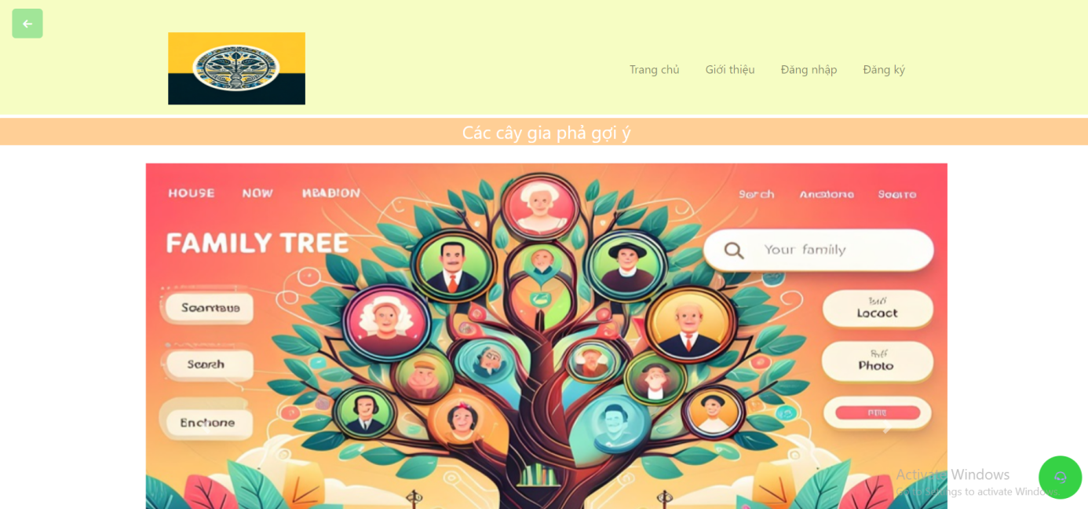

Hình 9\_Trang chủ gia phả

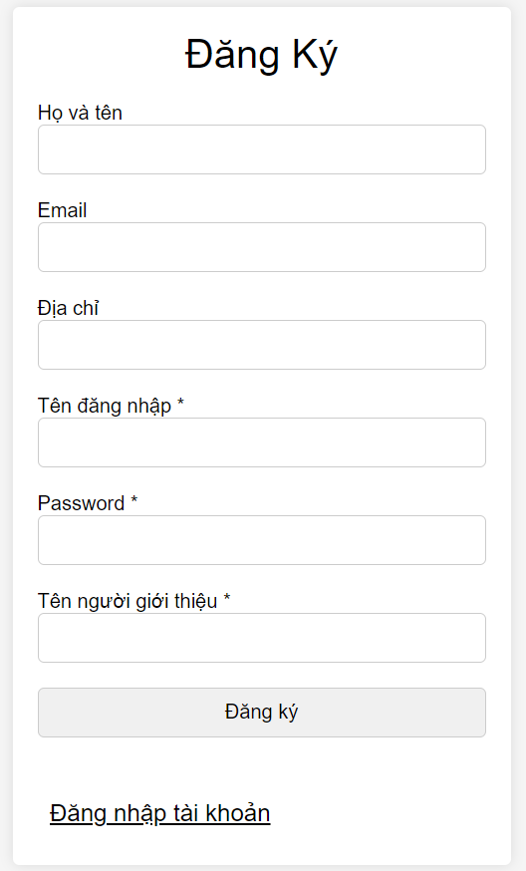

Hình 10 trang đăng ký

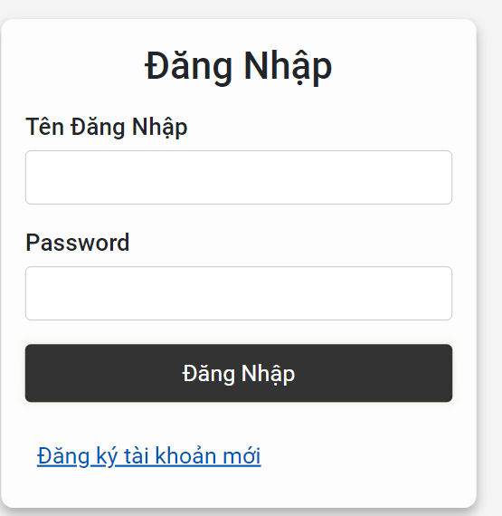

Hình 11 trang đăng nhập

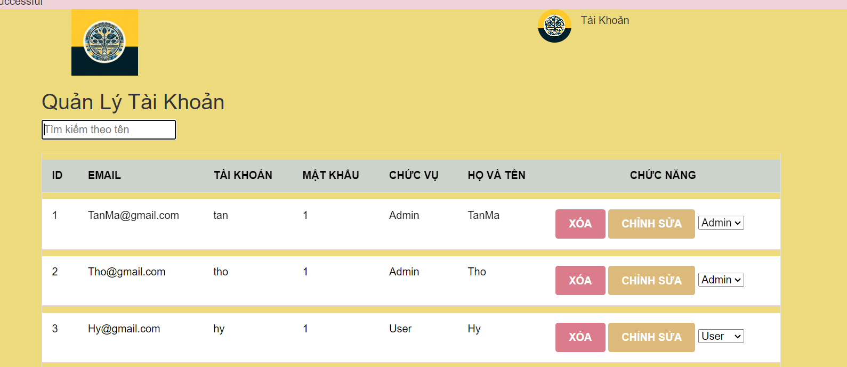

Hình 12 trang quản lý tài khoản

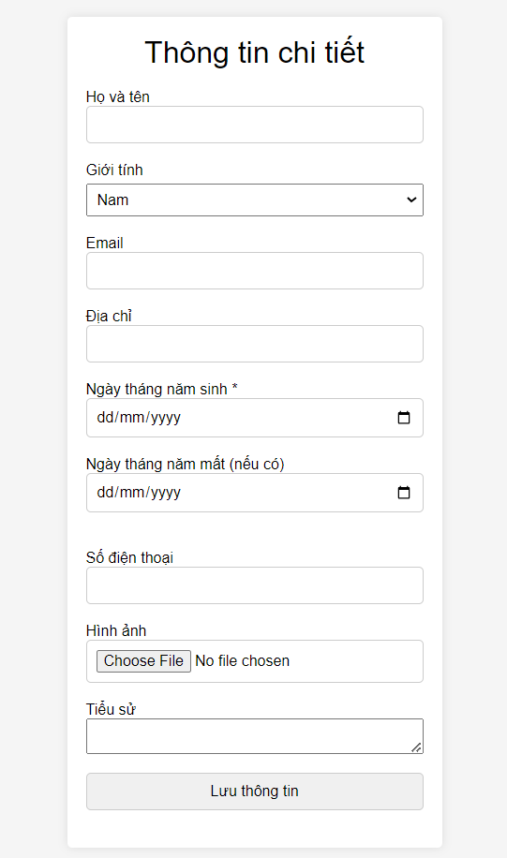

Hình 13 nhập thông tin

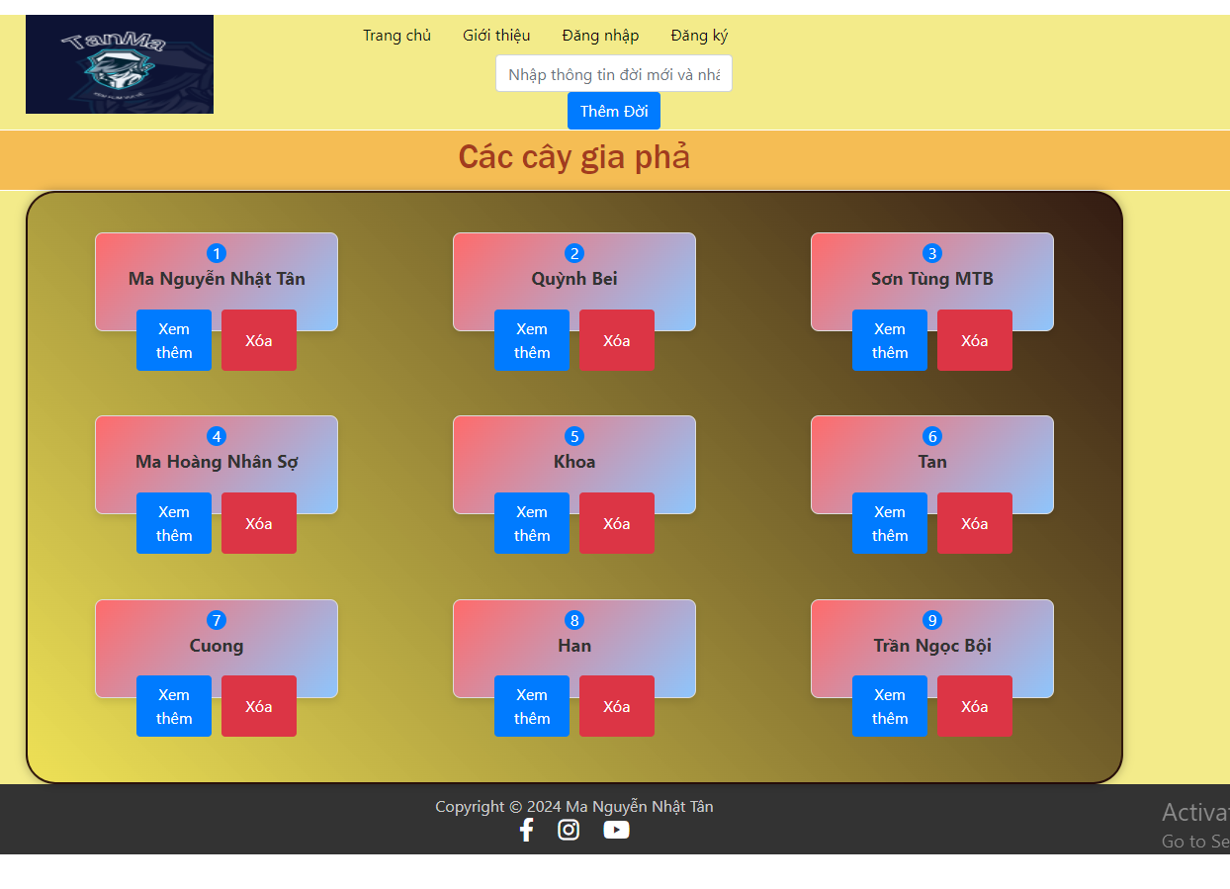

Hình 14 trang cây gia phả

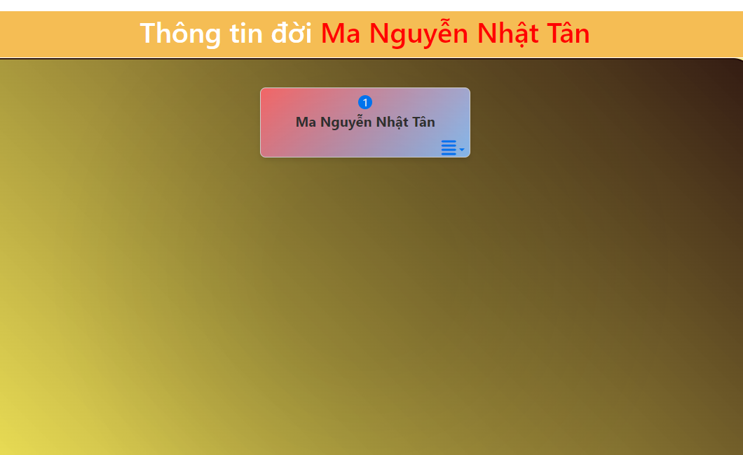

Hình trang đời gia phả

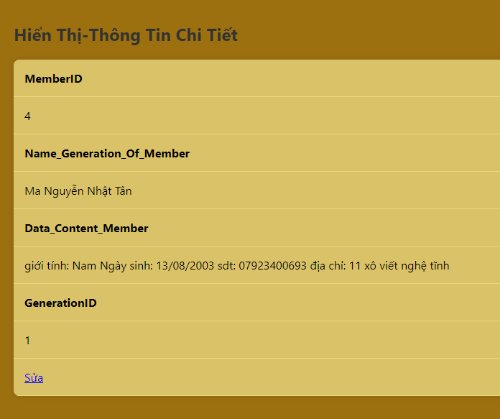

Hình 16 trang hiển thị thông tin chi tiết

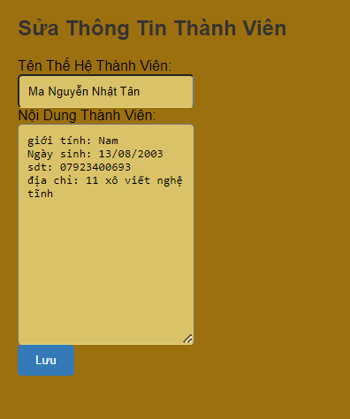

Hình trang sửa thông tin chi tiết

### Vướng mắc và tồn đọng khi thực hiện đề tài

### Về chức năng của trang web

Do kiến thức của chúng em còn chưa vững nên chưa thể áp dụng làm đề tài với PHP, chức năng thanh toán chỉ ở mức cơ bản.

### Về giao diện của trang web

Do kỹ thuật thiết kế của chúng em còn hạn chế nên chưa thể thiết kế trang web theo chuẩn responsive hiện nay.

# GIẢI PHÁP ĐỀ XUẤT VÀ PHƯƠNG HƯỚNG PHÁT TRIỂN

## Giải pháp đề xuất

* 1. Về chức năng của trang web

Chưa có thể tạo ra nhiều đời

Chưa có thể tạo ra được mối quan hệ

Chưa có thể xuất file

Chưa có thể thực hiện chức năng bảo mật cho trang web

* 1. Về giao diện của trang web

Trang web cần được thiết kế theo chuẩn responsive hiện nay, chưa có thể thích ứng được các thiết bị

## Phương hướng phát triển

* Tìm hiểu về cách tạo hàm scalar và hàm table để đưa vào giao diện quản trị của admin, giúp tính doanh thu theo nhiều mục đích khác nhau.
* Tìm hiểu về flexbox grid để thiết kế trang web theo chuẩn responsive
* Tìm hiểu về cách tạo chat bot để tăng độ tương tác với khách hàng.
* Tiếp tục nghiên cứu PHP để áp dụng vào các đề tài khác sau này.

# TÀI LIỆU THAM KHẢO

[1] 1999. [Online]. Available: https://www.w3schools.com

[2] 2015. [Online]. Available: https://chat.openai.com/auth/login

[3] 2016. [Online]. Available: https://webcoban.vn

[4] 2024. [Online]. Available: https://www.codecademy.com/catalog/subject/web-design

[5] [Online]. Available: <https://vinahost.vn/php-la-gi/>